МИНИСТЕРСТВО ОБРАЗОВАНИЯ РЕСПУБЛИКИ БЕЛАРУСЬ  
Учреждение образования «БЕЛОРУССКИЙ ГОСУДАРСТВЕННЫЙ   
ТЕХНОЛОГИЧЕСКИЙ УНИВЕРСИТЕТ»

Факультет Информационных технологий

Кафедра Информационных систем и технологий

Специальность 1-40 05 01 «Информационные системы и технологии»

**ПОЯСНИТЕЛЬНАЯ ЗАПИСКА КУРСОВОГО ПРОЕКТА**

по дисциплине «Компьютерные языки разметки»

Тема «Онлайн-школа английского языка»

**Исполнитель**

студент 1 курса 2 группы ________________ П.А. Арцыхович

подпись, дата

**Руководитель**

ассистент ______________ А.В. Харланович

должность, учен. степень, ученое звание подпись, дата

Допущен(а) к защите __________________________________ _______________

__________________________________ _______________

__________________________________ _______________

дата, подпись

Курсовой проект защищен с оценкой

Руководитель _________________ ______________ А.И. Харланович

подпись дата инициалы и фамилия

# Содержание

Введение…………………………………………………………………………………………………………………………………………….................3

1. Постановка задачи………………………………………………………………………………………………4

1.1. Обзор аналогичных решений 4

1.2. Техническое задание 11

1.3. Выбор средств реализации программного продукта 11

1.4. Вывод 12

2. Проектирование страниц веб-сайта…………………………………………………………………………………………………………… 13

2.1. Выбор способа верстки 13

2.2. Выбор стилевого оформления 13

2.3. Выбор шрифтового оформления 14

2.4. Разработка логотипа 14

2.5. Разработка пользовательских элементов 14

2.6. Разработка спецэффектов 15

2.7. Выводы 16

3. Реализация структуры веб-сайта…………………………………………………………………………………………………………………10

3.1. Структура HTML-документа 10

3.2. Добавление таблиц стилей Sass и CSS 10

3.3. Использование стандартов XML (SVG) 11

3.5. Выводы 12

4. Тестирование веб-сайта………………………………………………………………………………………………………………………………13

4.1. Адаптивный дизайн веб-сайта 13

4.2. Кроссбраузерность веб-сайта 13

4.3. Руководство пользователя 14

4.4. Выводы 15

Заключение………………………………………………….……………………………………………………16

Список использованных литературных источнико ……………………………………………………………………………………..17

Приложение…………………………………………………………………………………………………………………………………………………..…18

Приложение 1 Прототипы веб-страниц 18

Приложение 2 Макет структуры веб-сайта 23

Приложение 3 Листинг HTML-документа 28

Приложение 4 Листинг Sass(CSS) 32

Приложение 5 Листинг XML (SVG) 35

Приложение 6 Листинг JavaScript 36

**ВВЕДЕНИЕ**

Наличие Интернета в нашей жизни, во многом, облегчает нам жизнь. В той или этой сфере мы часто обращаемся к этому феномену, чтобы получить достоверные знания о том, что нам интересно. В XXI веке овладеть любой информацией не составляет никакого труда. Мировым языком во всем мире на данный момент является именно Английский язык. Поехав в практически в любую страну, мы можем услышать Английскую речь. Но как нам ей овладеть?

Существует несколько способов изучения английского языка:

Первый из них это книги. Книги часто используются как дополнительный материал для более тесного знакомства. Для тех, кто изучает язык самостоятельно, [книги и самоучители](https://skyeng.ru/articles/a-vy-znali-chto-sushchestvuyut-poleznye-tehniki-chteniya/) могут стать превосходным средством освоения английского языка в приемлемом темпе, без ограничений и обязательств, которые присутствуют в других формах обучения.

Второй — это аудио-уроки. Этот метод постепенно устаревает, так как многие приходят к выводу, что используя один лишь этот метод, язык освоить сложно. Однако, хорошие [онлайн-курсы английского языка](https://skyeng.ru/programs/) нередко предлагают аудиоматериалы, чтобы дать более полное представление о произношении и диалектах.

Ну и наконец, по моему мнению, наиболее эффективный способ изучения английского языка – онлайн-школы. Метод онлайн-обучения хорошо зарекомендовал себя как среди преподавателей, так и среди изучающих язык. Обладая гибкостью и удобством, он хорошо подойдет тем, кто не может поддерживать график занятий в классе, но умеет [работать в группах и индивидуально](https://skyeng.ru/process/). Однако, этот метод предполагает, что обучающийся имеет базовые навыки работы в интернете.

Имея представление о различных методах изучения английского, вы сможете выбрать наиболее подходящий для вас

Все вышеперечисленные факты отражают актуальность тематики курсовой работы.

Цель курсовой работы: разработать веб-сайт онлайн-школы с использованием HTML5 и XML, а также с применением Sass/CSS3.

Задачи:

1. Проанализировать существующие языки разметки, инструменты и библиотеки для создания веб-сайта.
2. Разработать макет и прототип сайта.
3. Разработать структуру веб-сайта.
4. Наполнить сайт информацией по теме.
5. Протестировать веб-сайт.
6. Разработать руководство пользователя.

# 1. Постановка задачи

# 1.1 Обзор аналогичных решений.

Курсовой проект представляет из себя веб-сайт онлайн-школы английского языка. В данной сфере огромное количество аналоговых продуктов, это связано с популярностью данной темы. В этом разделе будут приведены веб-сайты существующих онлайн-школ.

Сайт skyeng.ru. Сайт имеет приятную для глаз цветовую палитру. Сайт динамический, интерактивный. Дизайн представлен на рисунках ниже. Данный сайт написан на таких языках как JS, PHP, а также подключение React JS, в особенности на React JS написана форма для заполнения номера, которая представлена на рисунке 1.4. На рисунке 1.1 представлена шапка(header) данного сайта, на котором довольно удобно прорисовано меню, а также отличный логотип сайта. На рисунке 1.2 видны услуги, которые может приобрести пользователь.



Рисунок 1.1

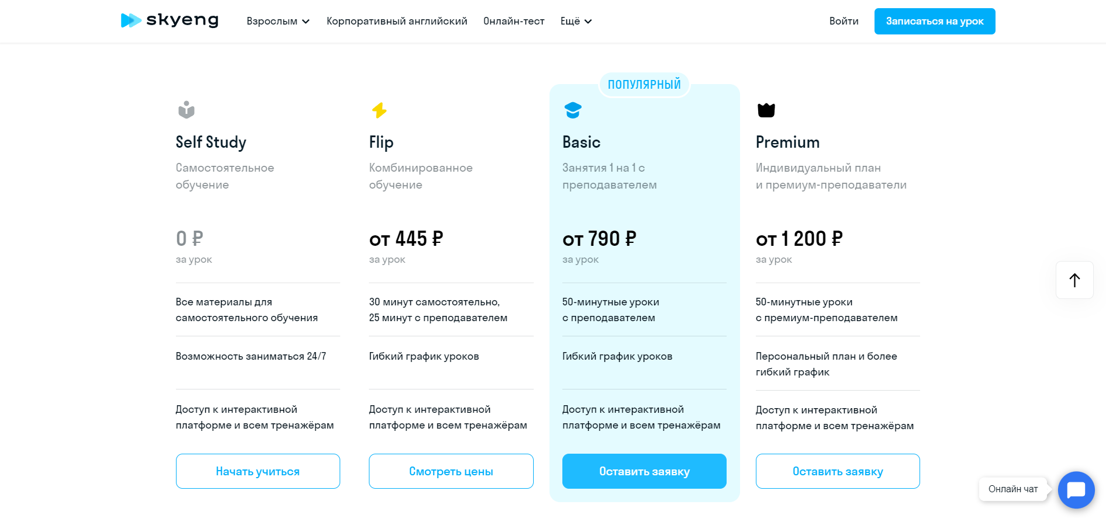

Рисунок 1.2

Мобильная версия сайта также проработано с высоким качеством. На данном сайте хорошо проработана адаптивность. На первый взгляд бросается в глаза яркий фон цветов. На рисунке 1.3 представлены услуги на то, что предоставляет сайт. На рисунке 1.4 представлена форма заполнения личных данных, написанный на React JS.

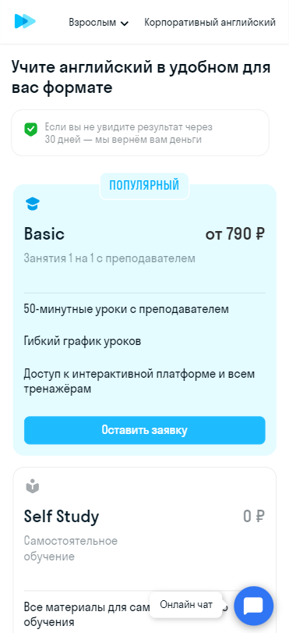

Рисунок 1.3

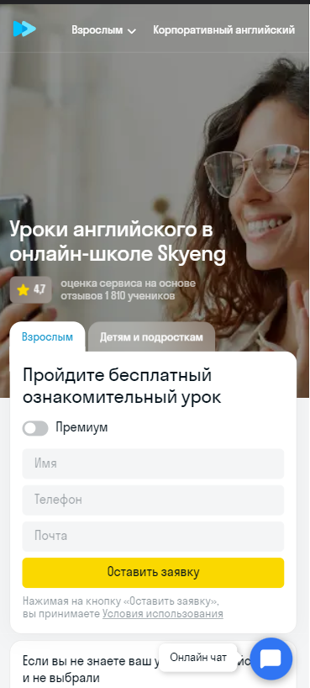

Рисунок 1.4

Следующий сайт speakup.by. В данном экземпляре была подчеркнула внятность сайта, которые сразу дает понять, то, что будем изучено. Яркие фона цвета дают сразу понять, что данный экземпляр даст мягкость между пользователем и исполнителем. На рисунке 1.5 представлена меню, а также информация о сервисе, и кнопка записи на урок. На рисунке 1.6 предоставляется спектр услуг, который подойдет практически каждому пользователю интернета. На рисунке 1.7 дается информация о том, почему пользователь должен выбрать именно данный сайт. Футер сайта предоставлен на рисунке 1.8.

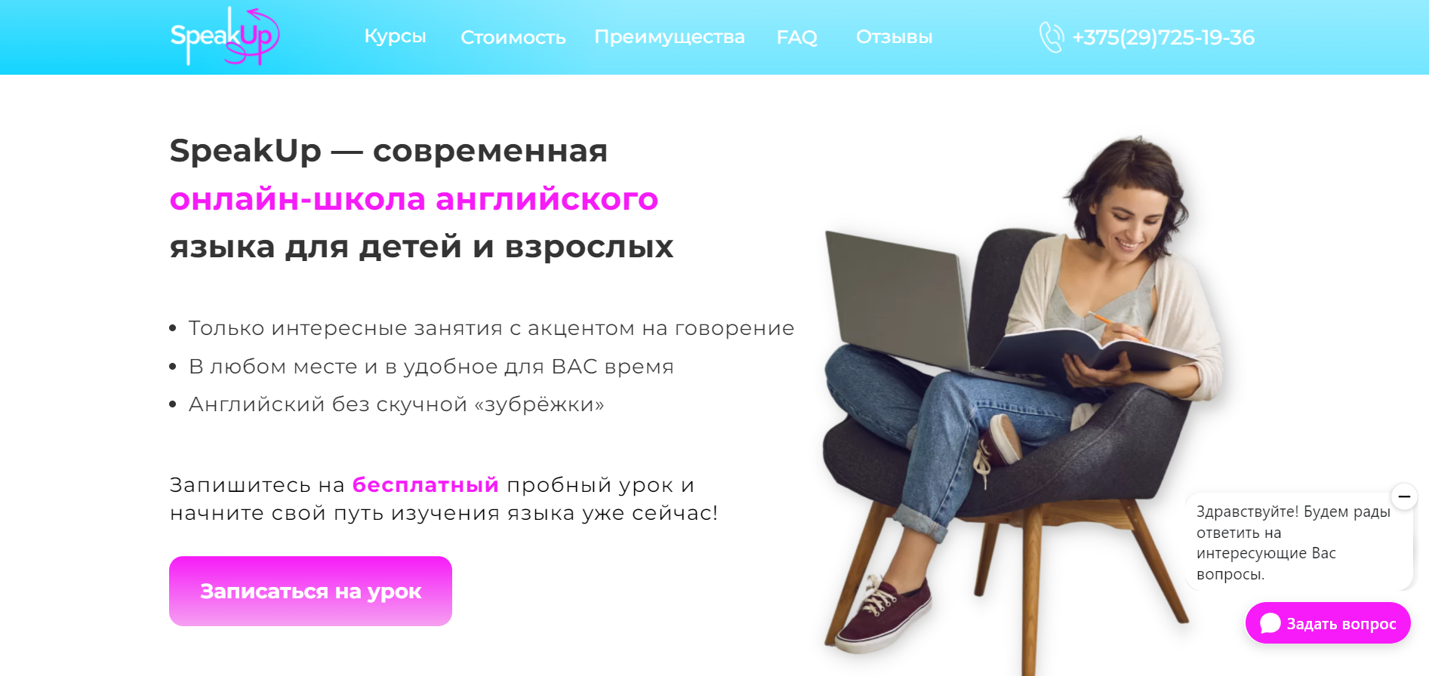

Рисунок 1.5

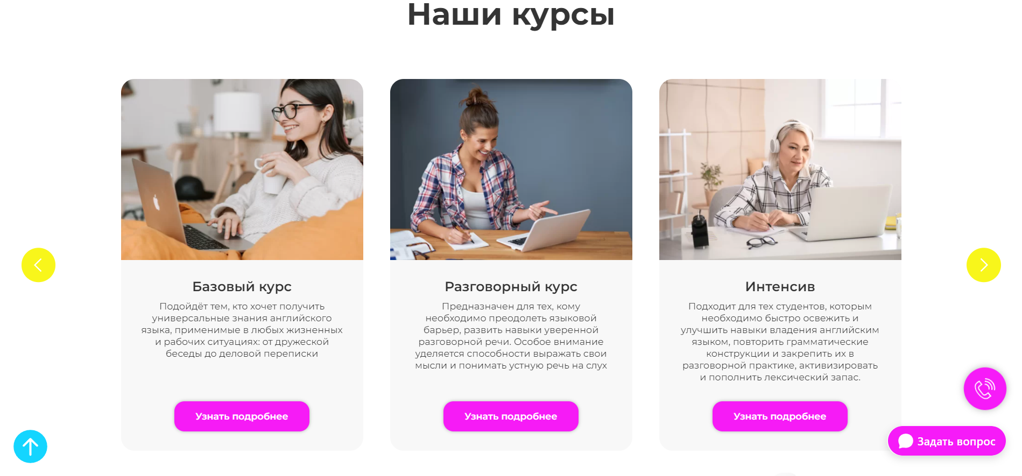Рисунок 1.6



Рисунок 1.7

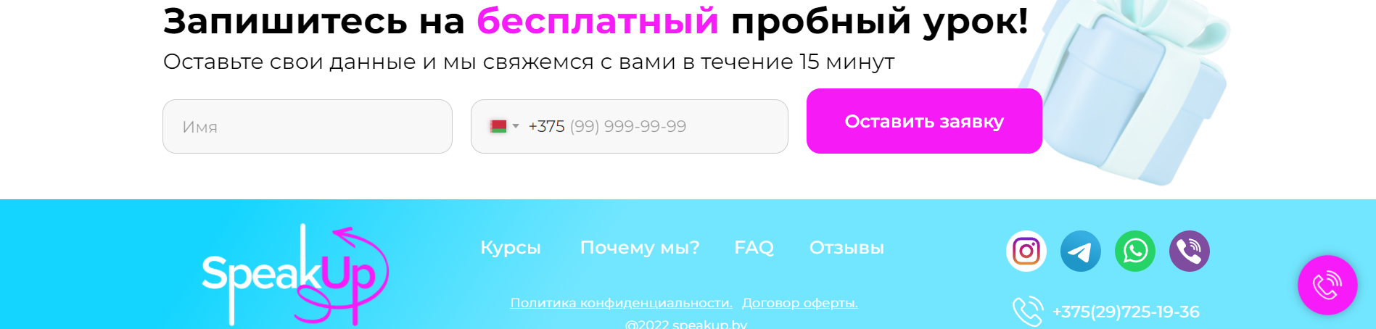

Рисунок 1.8

В мобильной версии, также бросается в глаза понятность уже с первой страницы. Наиболее структурированная информация, одно из главных качество сайта. Данный сайт явное представления структурированной информации. Пользователю с первого взгляда должно стать понятно о чем сайт. На рисунке 1.9 предоставлена информация о формах обучения на данном сайте. Основная информация сайта, которая сразу бросается в глаза, его структура предоставлена на рисунке 1.10.



Рисунок 1.9

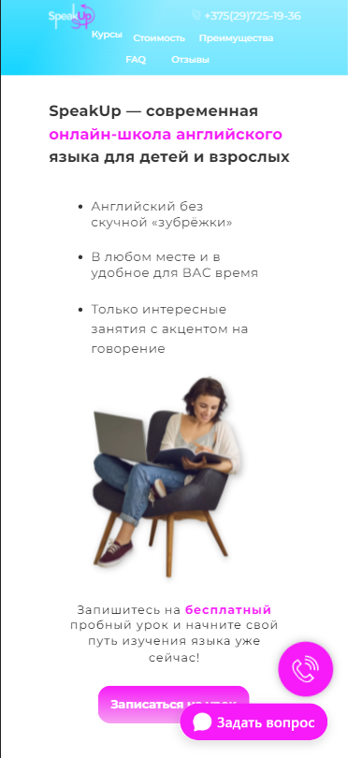

Рисунок 1.10

# 1.2 Техническое задание

В данном проекте предоставляется возможность создать одностраничный(“лендинг”) сайт онлайн-школы английского языка. Сайт должен содержать общую информацию о школе, такую как контактные данные, описание услуг, а также методы изучения языка. Основным контентом являются текстовые данные, описания товаров, фотографии товаров.

Главной задачей сайта является предоставление данных о услугах для привлечения внимания потенциальных клиентов. В перспективе сделать данный “лендинг” наиболее динамически быстрым, для того, чтобы пользователь имел возможность в короткие сроки получить наиболее важную для него информацию. Сайт должен быть интерактивным, содержать актуальную информацию. Данный сайт предназначен для желающих приобрести достоверные знания в сфере английского языка.

На главной странице меню будет располагаться сверху. В меню будут предоставляться ссылки на основную информацию (Skills (навыки и умения), About us(о нас), Pricing(цены) Contacts (контакты).

В мобильной версии (ширина 320px) страница должна адаптироваться под ширину устройства. Начиная с ширины в 1000px должна открываться версия для персонального компьютера.

Данный лендинг будет предоставлять достоверную информацию о изучении английского языка, работать он будет по принципу “якоря”, в шапке страницы будет предоставлены “якоря” на последующие части страницы. А именно: “Home”, “Slills”, “About us”, “Pricing”, “Contacts”. А также основной логотип “Britlex”, и флаг логотип в виде флага Великобритания.

Основные требования к исполнителю: создание дизайна, проведение анализа существующих решений, создание прототипа, адаптивность и кроссбраузерность сайта (корректное отображение в браузерах, таких как Google Chrome, Mozilla Firefox, Microsoft Edge, Opera.). В проекте используется гипертекстовый язык разметки HTML, CSS/Sass, графические элементы в формате SVG; данные хранятся в XML-формате.

­­­Задачи курсового проекта:

- Упростить поиск информации о онлайн-школе для пользователей.

- Размещение основной информации на сайте.

- Размещение информации о услугах.

- Представление имиджа школы.

# 1.3 Выбор средств реализации программного продукта.

Для реализации проекта были выбраны языки: HTML, CSS/Sass, XML, (JavaScript). Структура сайта создана с помощью языка разметки HTML, дизайн сайта оформлен с помощью CSS/Sass. В XML формате хранятся данные сайта. JavaScript позволит добавить динамичности сайта, путем введения функций и событий.

Курсовая работа выполняется в редакторе кода VS Code.

# 1.4 Вывод

Чтобы создать качественный веб-сайт, который с первого взгляда привлечет внимание пользователей, пришлось добыть качественные аналоги, проанализировать различные стили, сочетаемость цветов. Были поставлены конкретные задачи для создания интерактивного информационного ресурса. Кроме того, были рассмотрены средства реализации программного продукта, такие как языки разметки, а также редактор кода VS Code. Были проанализированы особенности языков и основные дополнительные средства редактора. Все вышеперечисленные пункты понадобятся для достижения поставленной задачи и для создания в дальнейшем качественного продукта

# 2. Проектирование страниц веб-сайта.

# 2.1 Выбор способа вёрстки.

В соответствие с требованиями к проекту, в частности адаптивность и кроссбраузерность сайта, было принято решение об использовании Sass — это метаязык на основе CSS-кода для увеличения уровня абстракции и упрощение файлов каскадных таблиц стилей. Язык Sass — отличается отсутствием фигурных скобок, а также адаптированный метаязык. Требует компиляцию и установку Sass легко приспособить к любому дизайну и пользовательскому интерфейсу.

Для создания отдельных блоков страницы, такие как горизонтальное меню, будет использована Flexbox-верстка. С помощью этой технологии можно очень просто и гибко расставить элементы в контейнере, распределить доступное пространство между ними, и выровнять их тем или иным способом даже если они не имеют конкретных размеров. CSS Flexbox поддерживается всеми используемые на сегодняшний момент современными браузерами (с использованием префиксов: IE10+, Edge12+, Firefox 2+, Chrome 4+, Safari 3.1+, Opera 12.1+, iOS Safari 3.2, Opera mini, Android 2.1+, Blackberry 7+).

Исходя из выбора способа верстки были расположены все основные элементы сайта и разработаны макеты страниц. Макеты смотреть в приложении 1.

# 2.2 Выбор стилевого оформления.

Для реализации стилевого оформления сайта было выбрано минималистическое направление с элементами ретро стилей в веб-дизайне. Такой стиль позволяет презентовать качественный продукт(онлайн-школы), а также привлечь внимание к нестандартного рода фотографиям.

Сайт не загромождается лишними деталями, большим количеством спецэффектов. Акцент на сайте ориентируется на основной контент и фотографии товаров.

Причем сами фотографии выглядят очень стильно и оригинально.

Большинство изображений выдержаны в одном стиле, не перегружены мелкими элементами.

Цветовые решения не яркие, довольно темные. Основные цвета преобладающие в проекте: rgb(186, 181, 181) rgb(5, 4, 4)

# 2.3 Выбор шрифтового оформления.

Основным шрифтом был выбран Poppins. Шрифт будет подключен с помощью библиотеки Google Fonts.

Шрифт Poppins является вариативным шрифтом и относится к категориям гротески, декоративные. Гарнитура содержит 20 файлов. Поддерживает 57 языков. Имеет лицензию SIL OFL 1.1. Можно использовать в коммерческой и не коммерческой деятельности. Разработка шрифта Poppins велась Jonny Pinhorn и Ninad Kale в студии типографики Indian Type Foundry.

# 2.4 Разработка логотипа.

Разработка логотипа осуществлялась в графическом редакторе Figma. Дизайн довольно прост. Логотип представляет из себя название онлайн-школы английского языка (Briltex). Казалось бы, довольно просто, но часто именно минимализм залог хорошего логотипа. В данном случае составленный дизайн обозначает: Brit – британец. А lex – лексика.



Рисунок 2.1

# 2.5 Разработка пользовательских элементов.

В проекте будут представлены такие элементы пользовательского интерфейса, как флаг Великобритании и svg лампочка для улучшения декорации на сайте.

Элементы флага и лампочки представлены на рисунке 2.3.

 

Рисунок 2.2

На сайте также будет представлен svg значок валюты “Евро” представленный на рисунке 2.5



Рисунок 2.4

На рисунке 2.5 представлен список доступных услуг, которые предоставляет исполняемое лицо. В каждой услуге элемент представленный на рисунке 2.4. А также картинки нарисованные с помощью векторов.

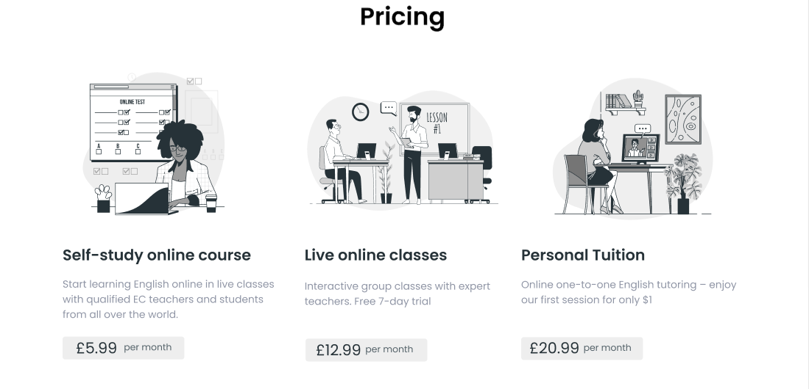

Рисунок 2.5

# 2.6 Разработка картинок и спецэффектов.

На странице веб-сайта будут разработаны динамические эффекты и анимации, которые позволят придать веб-сайту интерактивность и сделают его более привлекательным для пользователя. Для создания данных спецэффектов, будет использована библиотека AOS. И применен скрипт AOS.init().

На сайте будут разработаны некоторые картинки, было запланировано сделать картинки в строго ретро-стиле, а именно черно-белый стиль, который придаст эпичности и минимизации сайту. Такого типа картинки будут присутствовать на сайте на всех этапах реализации.

Примеры представлены на рисунке 2.6

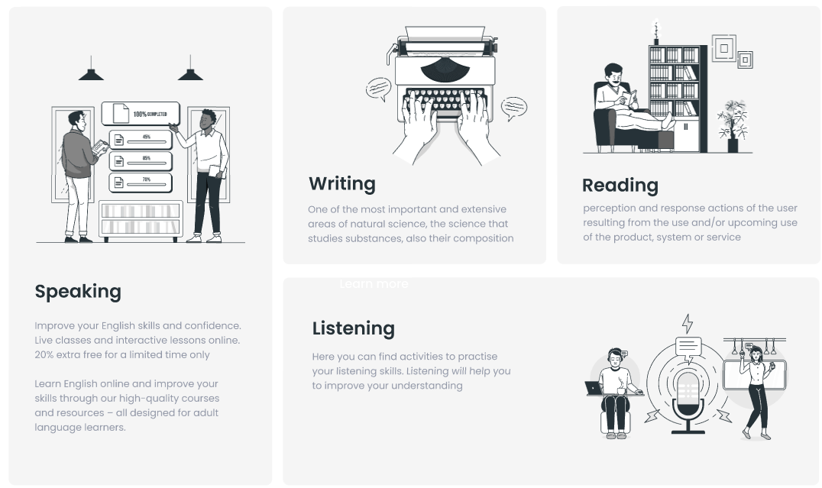

Рисунок 2.6

# 2.7 Вывод.

На данном этап был создан макет сайта для облегчения последующей верстки. Было определено стилевое оформление сайта, то есть основная цветовая гамма в ретро стиле , шрифтовое оформление, элементы пользовательского интерфейса придающие динамики страницам. Данный стиль отлично сочетается с данной тематикой, так как английский язык пришел к нам из древности, и картинки часто были черно-белые. Именно такая стилистика подчеркнет данную атмосферу. Натолкнёт пользователя на изучение центрального языка мира.

**3. Реализация структуры веб-сайта**

**3.1. Структура HTML-документа**

Структура HTML-документа определяет базовый «скелет» для будущего веб-сайта. Код выполнен по стандарту HTML5.

Структура тела документа состоит из семантических тегов header, section, main, и footer. Листинг представлен в приложении 3.

В теге header находится логотип, флаг Великобритании с тестом по мировому языку, а также горизонтальная навигационная панель. Она содержит элементы перехода на все основные разделы сайта. Навигационное меню было реализовано при помощи ссылок, переход на отдельные части страницы выполнен с помощью JavaScript. Листинг представлен в приложении 3.

В тегах section находятся отдельные элементы сайта, такие как: Skills, About Us, Pricing, Contact Us. Листинг представлен в приложении 3.

В теге main находиться главная часть страницы, которая загружается пользователю при открытии сайта, на которой присутствует слайдер флагов с формой регистрации (кнопка Get Started), а также тест на знания английского языка, который располагается под флагом. Листинг представлен в приложении 3.

**3.2. Добавление таблиц стилей Sass и CSS**

Добавление таблиц стилей Sass(Scss) и Css позволило упростить создание стилистического оформления страницы. Компиляция осуществлялась благодаря open-source приложению Preprose. Преимуществами данного приложения являются компиляция файлов sass, less, scss и т.д. Приложение не зависит от того, установлены ли в системе соответствующие программы и библиотеки (sass, compass и т.п). Обновление страниц в браузере в реальном времени и конечно http-server. При активированной опции автокомпиляции после каждого сохранения файла программа выводит информацию о проведенной обработке файлов.

Главными преимуществами Sass(Scss) перед Css это прежде всего автоматическая кроссбраузерность при компиляции Sass. Наличие вложенности в отличие от Css. Например, Sass облегчает применение свойств благодаря миксинам. Они позволяют один раз создать набор правил, чтобы потом использовать их многократно или смешивать с другими правилами. Переменные, управлять которыми намного проще в отличие от Css. А также импорт, Sass делает это без HTTP-запросов. Листинг представлен в приложении 4.

В данной структуре используется внешнее подключение таблиц стилей через тег link, так как это самый мощный и удобный способ определения стилей и правил для веб-сайта. Стили хранятся в отдельном файле, который может быть использован для любых веб-страниц. В таблицах стилей используются селекторы по классу, по идентификатору, универсальный селектор, а также селекторы потомков, псевдоклассы и псевдоэлементы.

**3.3. Использование стандартов XML (SVG)**

Было принято решение о замене XML формата на Json. Главной причиной этому является простота использование и структуризация данных (рисунок 3.1). Также к преимуществам формата Json можно отнести-удобочитаемость кода, простота создания объекта данных на стороне сервера и обработки данных на стороне клиента, возможность расширения, отладки и исправление ошибок, а также безопасность.

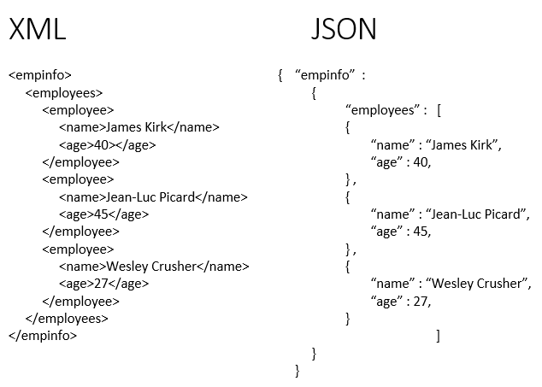

Рисунок 3.1-сравнение форматов

В проекте формат Json был использован для хранение данных о товарах и в случае необходимости расширение для отображения новых позиции товаров на сайте. Листинг предоставлен в приложении 5.

Для внедрения иконок было принято решения использовать расширение svg. Что позволило изменять размер экрана, при этом не изменить качество изображения. Листинг предоставлен в приложении 5.

Формат js был использован для создания анимации во время определенных событий. В навигационном меню присутствует меню-бургер. Нажав на него срабатывает скрип приведенный в приложении 6. Также формат помог реализовать анимацию раздвижного меню и всплывающего текста. Скрип приведенный в приложении 6.

Js является необходимым для работы с форматом json, Js позволяет обработать данные из json, а затем отобразить их на странице. Реализация заключается в получении данных через ascin function что позволит нам добиться полного считывания данных из файла. Т.е покуда строчка с ключевых слов await не отработает полностью. Транслятор js не пойдет дальше. Затем считанные данные преобразуются в тип obj. И благодаря шаблонным литералом помещается в DOM. Скрипт для рендеринга товаров на страницу расположен в приложении 6.

Также формат js был необходим для взаимодействия пользователя с интерфейсом веб-сайта, а именно добавление товаров в корзину. Скрипт для добавления товаров в корзину расположен в приложении 6.

Кроме того, было принято решение о подключении библиотеки vanilla-tilt.js. Данная библиотека позволяет анимировать информационные карточки. А именно добавляет 3-D эффект при наведении на карточку. Положительными сторонами данной библиотеки является простота использования. Также это гладкая и плавная анимация в 60FPS и не высокая нагрузка. Пример подключения приведен в Рисунке 3.2.

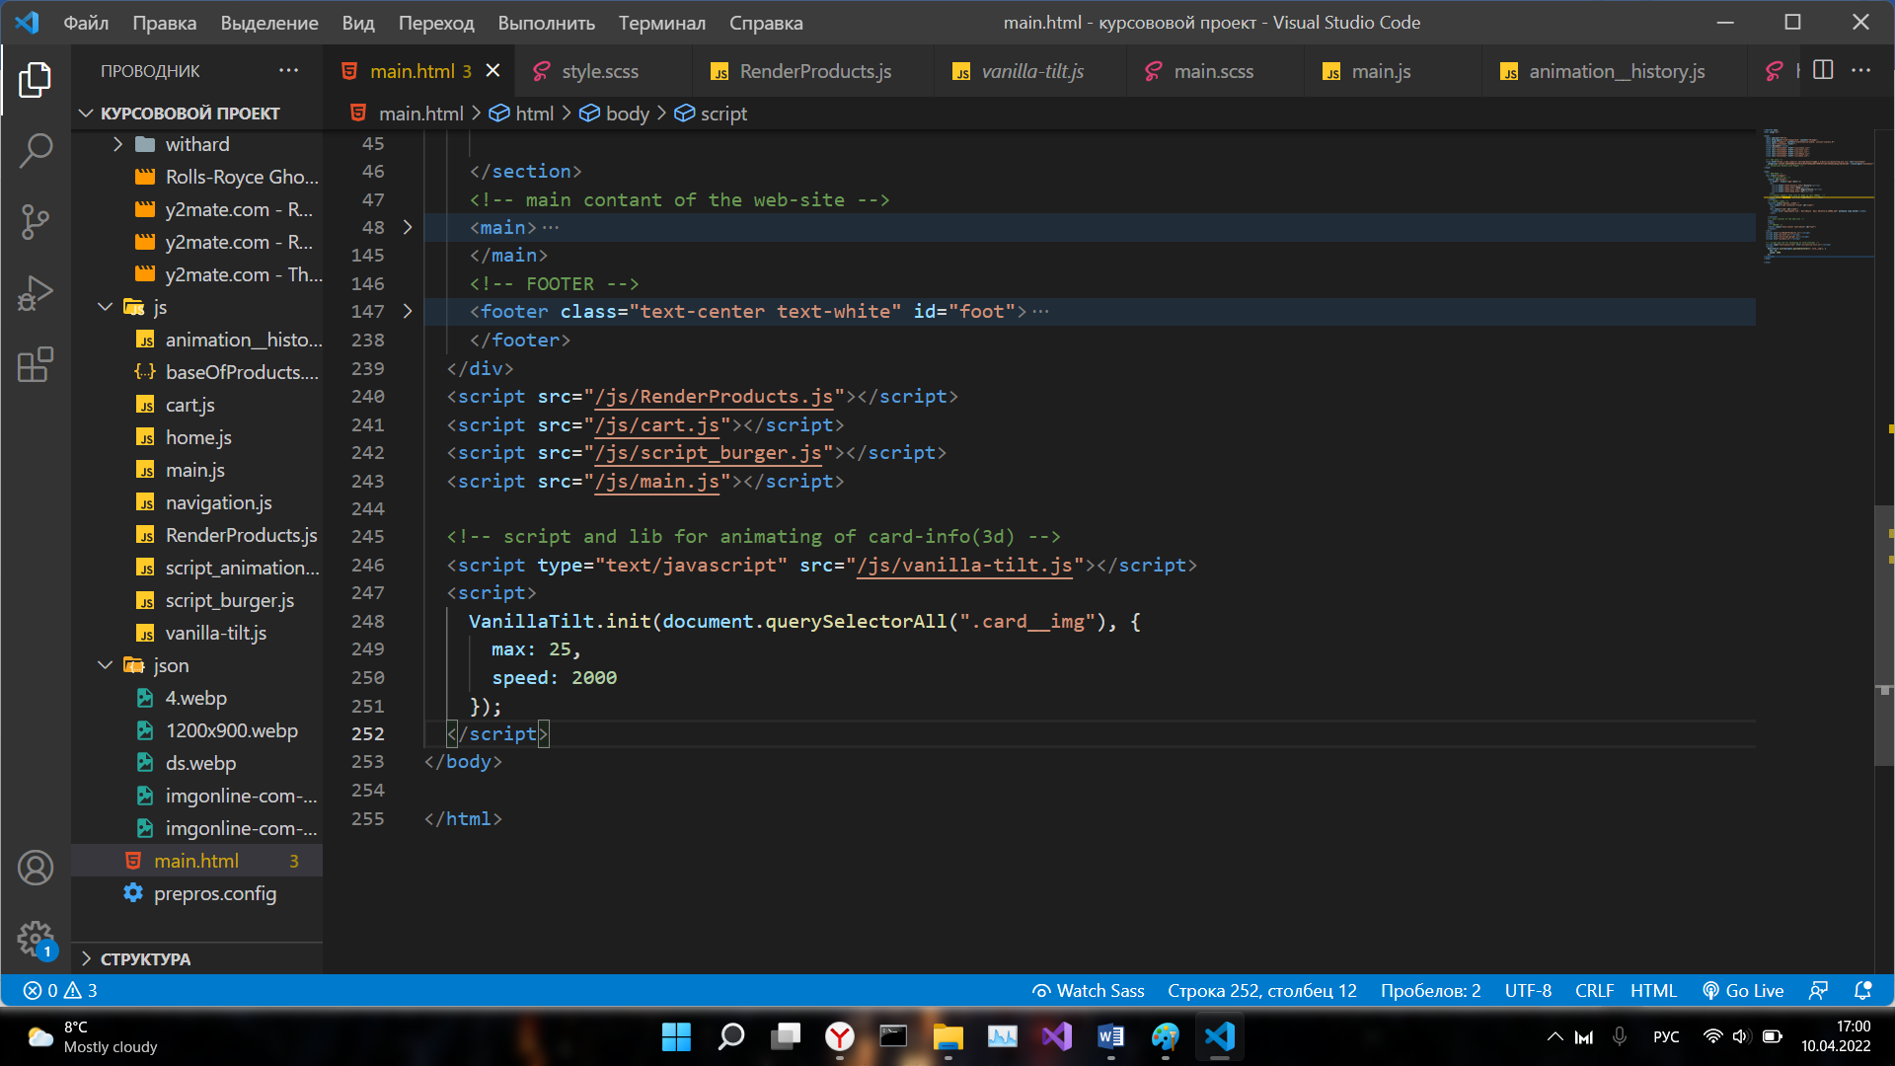

Рисунок 3.2-подключение библиотеки

**3.4. Вывод**

На данном этапе была реализована структура на HTML, а также созданы таблицы стилей CSS/Sass. Было продемонстрировано использование стандартов JSON (SVG), а также языка программирования JS. Было определено стилевое оформление веб-сайта, созданы анимации, а также веб-сайт был подготовлен к следующему этапу – к тестированию.

**4. Тестирование веб-сайта**

**4.1. Адаптивный дизайн веб-сайта**

Сегодня количество пользователей, которые заходят в Интернет с мобильных устройств очень велико, и с каждым днем их становится все больше. А потому адаптация веб-сайта под маленькие экраны – актуальная задача и для курсового проекта.

Передо мной стояла задача: создать сайт, который будет сам подстраиваться под разные типы экранов. Главными условиями адаптивности является не фиксированный размер элементов страницы.

Для тонкой настройки элементов во время уменьшения экрана были использованы медиа запросы. Листинг медиа запросов представлен в приложении 4.

**4.2. Кроссбраузерность веб-сайта**

Кроссбраузерность – это способность веб-ресурса отображаться одинаково и работать во всех популярных браузерах, без перебоев в функционировании и ошибок в верстке, а также с одинаково корректной читабельностью контента.

У каждого браузера есть свои встроенные, экспериментальные или нестандартные свойства и для того, чтобы они корректно работали было принято решения о внедрении вендорных префиксов. Они были автоматически прописаны после компиляции файла с расширением sass.

После написания основной структуры страницы на HTML и внешнего стилевого оформления появился вопрос о тестировании. Веб-сайт был открыт при помощи различных браузеров.

**4.3. Руководство пользователя**

Данный веб-сайт предоставляет информацию потенциальному клиенту о услугах в изучении иностранных языков. После нажатия на кнопку”Get Started”, пользователю предлагается возможность выбрать( с помощью удобного слайдера) язык, который ему интересен, а затем заполнить форму регистрации, указав там свой логин и пароль соответственно.

Для обеспечения надежности, а также удобства данного веб-сайта выполнено:

- разработан удобный динамический пользовательский интерфейс, без лишних страниц, но со всем необходимым функционалом.

- веб-страница включает в себя “якоря” для того, чтобы пользователь мог удобно и быстро перейти на любую часть страницы.

Вверху сайта, вы можете увидеть навигационную панель. Она содержит основные тематические разделы веб-сайта: “Home”, “Skills”, “About Us”, “Pricing” “Contacts”. В ней отображаются основные вкладки на сайте. Кликнув ЛКМ по вкладке панели, пользователя перенаправит на данную часть сайта. В случае использования веб-ресурса в мобильной версии навигационное меню открывается по клику на “Бургер-меню”.

Во вкладке “Skills” показаны навыки, которые будут приобретены пользователем в ходе курса.

Во вкладке “About Us” пользователь может получить краткую информация о услугах, предоставляемых сайтом.

Во вкладке “Pricing” пользователь может узнать цены на услуги, которые предоставляет сайт.

Во вкладке “Contacts” пользователь может оставить заявку, на участие в данных курсах.

**4.4. Вывод**

На данном этапе было проанализировано поведение веб-сайта при использовании с разных устройств, а также веб-ресурс был протестирован в большом количестве браузеров. Также было добавлено руководство пользователя с прикрепленной план-схемой. По итогу выполнения данного этапа для веб-сайта был разработан адаптивный дизайн и кроссбраузерность. Работа, проделанная с сайтом, позволяет пользователям ориентироваться по сайту. Лишних элементов нет, что упрощает пользование сайтом. При пользовании сайтом при помощи мобильного устройства некоторые элементы меняют свое положение, для более удобного пользования.

**Заключение**

Целью курсового проекта было разработка веб-сайта для компании «Rolls-Royce Motor Cars». Который предоставляет информацию о товаре и возможность покупки его у данной компании. Цель состояла в том, чтобы обеспечить отличный пользовательский опыт и увеличить продажи. Помимо главной страницы были реализованы страницы, такие как: “Shop”, “History”, “Registration”, “Cars”, а также по одной странице на каждую единицу товара(4).

Для реализации макета веб-страницы были исследованы сайты схожей тематикой и исследованы недостатки веб-сайтов. Показана и предложено иные реализации блоков веб-страницы.

Была подготовлена среда разработки Visual Studio Code для комфортного и ускоренного написания кода для веб-страницы. А именно выбор необходимых плагинов и цветовой темы.

Также проходило испытания технологий для получения лучшего результата во время пользования веб-страницы. Проходил анализ полученной информации по итогу испытании технологий и применены те или иные выводы по использования нового функционала.

По итогам реализации веб-сайта, было принято решения о тестировании веб-сайта. В результате тестирования было обнаружено некорректное отображения блоков веб-сайта, а также не способность веб-браузера работать с некоторыми свойствами.

Реализация важных элементов страницы либо же скриптов были представлены в приложениях. Которые дают общую информацию о проекте.

Для достижения поставленной цели для курсового проекта функционально были реализованы следующие задачи:

1. Анализ аналогичных решений;
2. Выбор способа верстки;
3. Выбор стилевого оформления;
4. Разработка логотипа;
5. Разработка пользовательских элементов;
6. Разработка спецэффектов;
7. Добавление веб-сайту адаптивности;
8. Кроссбраузерность веб-сайта;
9. Создание руководства пользователя;

Список используемых литературных источников представлен в пункте 6. Также дополнительная информация находится в приложениях 1-6.

Результатом курсового проекта стал готовый к работе веб-сайт, в котором размещена информация о компании «Rolls-Royce Motor Cars». В дальнейшем разработанный веб-сайт можно будет использовать в реальной жизни. Так же возможно расширение списка предоставляемых услуг, акций, новостей. Данный ресурс стабилен в работе и не требует высоких знаний для работы с ним.

Таким образом, из выше сказанного, можно сделать вывод, что в курсовом проекте раскрывается все теоретические и практические аспекты темы и достигнуты поставленные цели и задачи роботы.

**Список использованных литературных источников**

1. Документация по JavaScrip/HTML [Электронный ресурс] / Справочный Режим доступа : <https://developer.mozilla.org> – Дата доступа 01.02.2022.
2. Документация по Figma [Электронный ресурс] / Справочный Режим доступа : <https://help.figma.com> – Дата доступа 01.02.2022.
3. Документация по Prepros [Электронный ресурс] / Справочный Режим доступа : <https://prepros.io/help/getting-started> – Дата доступа 01.02.2022.
4. Документация по Sass/Scss [Электронный ресурс] / Справочный Режим доступа : <https://sass-scss.ru/guide/> – Дата доступа 01.02.2022.
5. Validator [Электронный ресурс] / Справочный Режим доступа : <https://validator.w3.org> – Дата доступа 01.02.2022.
6. Документация по Boostrap [Электронный ресурс] / Справочный Режим доступа : <https://bootstrap-5.ru/articles/cheatsheet/> – Дата доступа 01.02.2022.

**Приложение**

**Приложение 1 Прототипы веб-страниц**

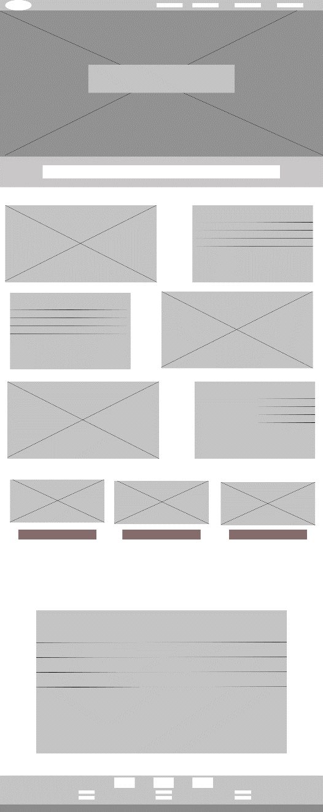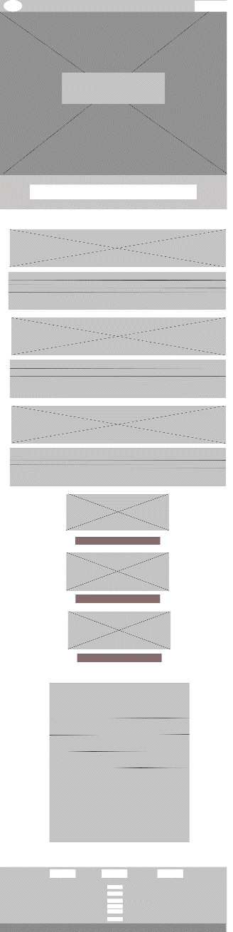

Рисунок 1-прототипы страницы “History”

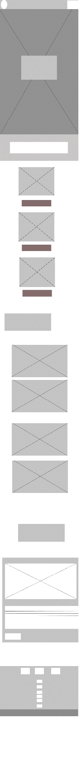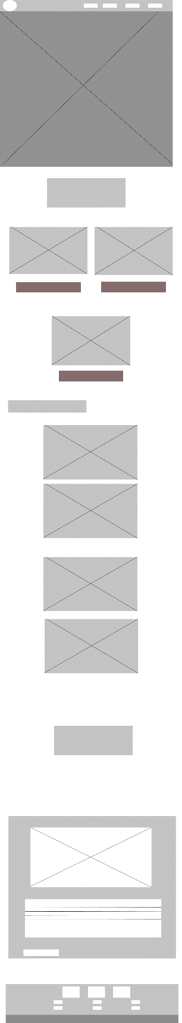

Рисунок 2-прототипы страницы “Shop”

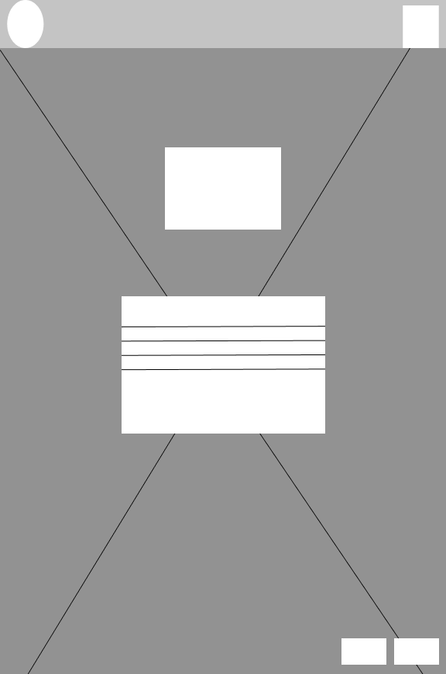



Рисунок 3-прототипы страницы “Cars”



Рисунок 4-прототипы страницы “Registration”



Рисунок 5-прототипы страны “одной единицы товара”

**Приложение 2 Макет структуры веб-сайта**

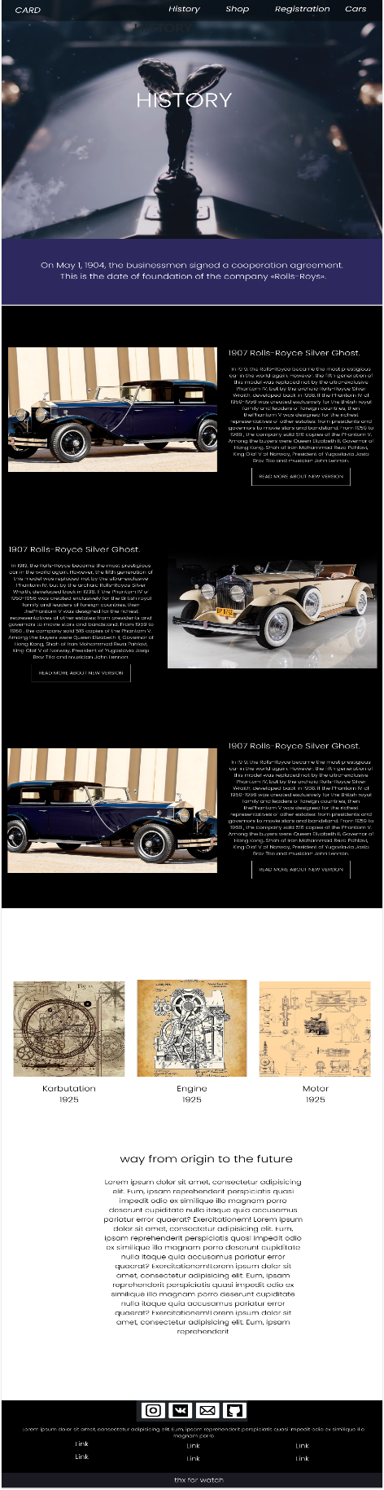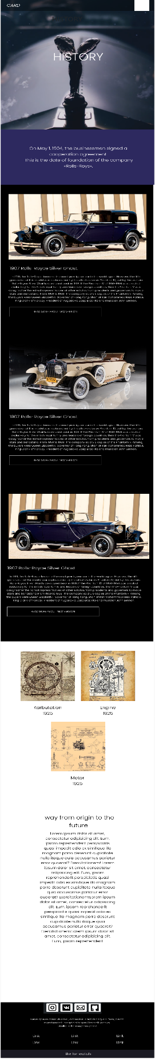

Рисунок 2-макет страницы “History”

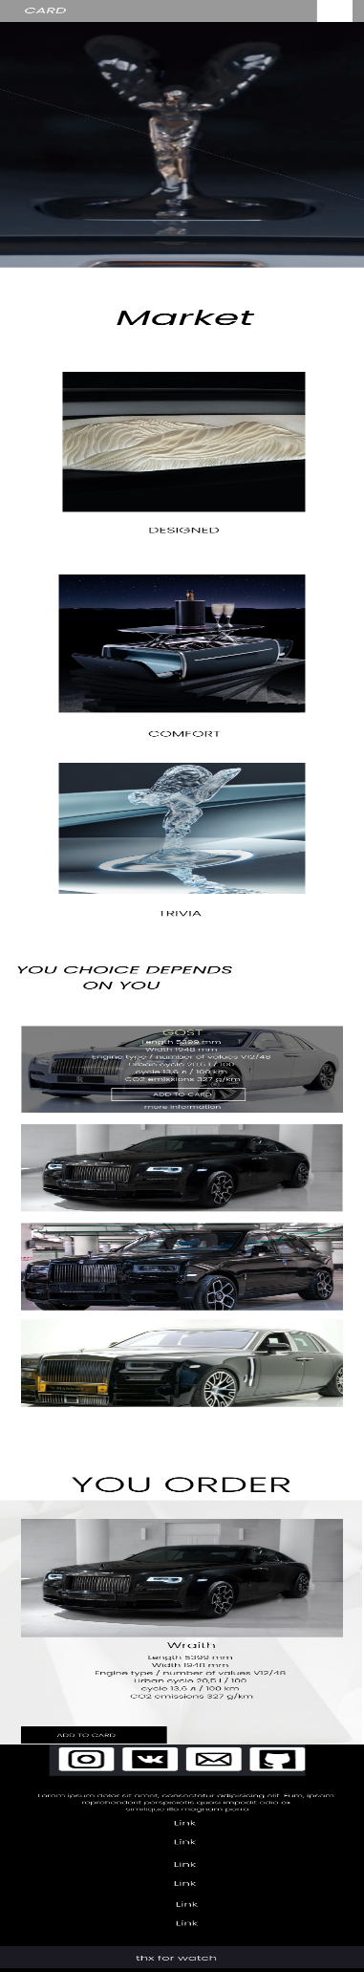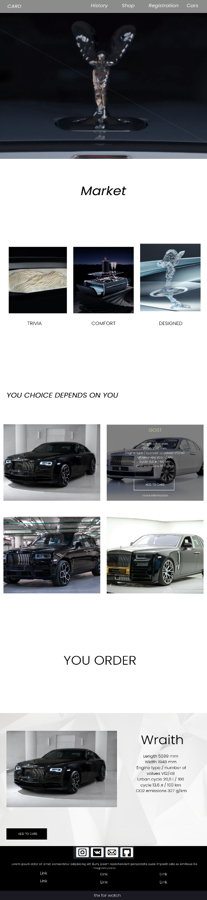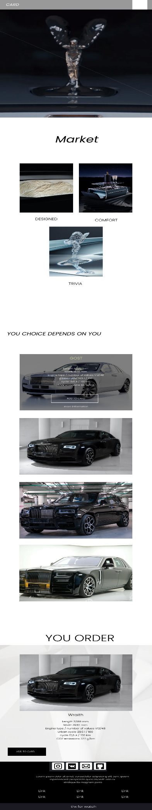

Рисунок 2-макет страницы “Shop”

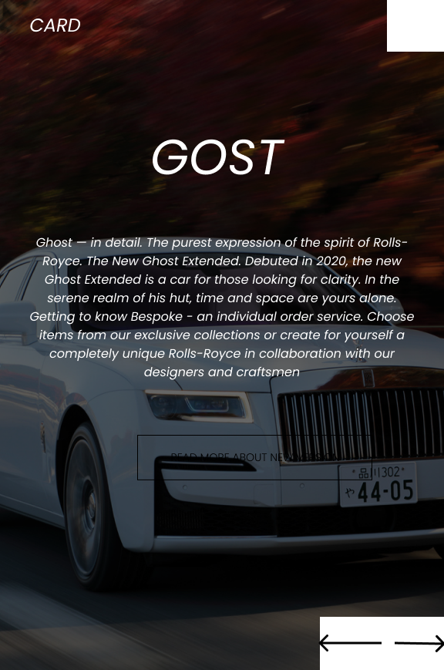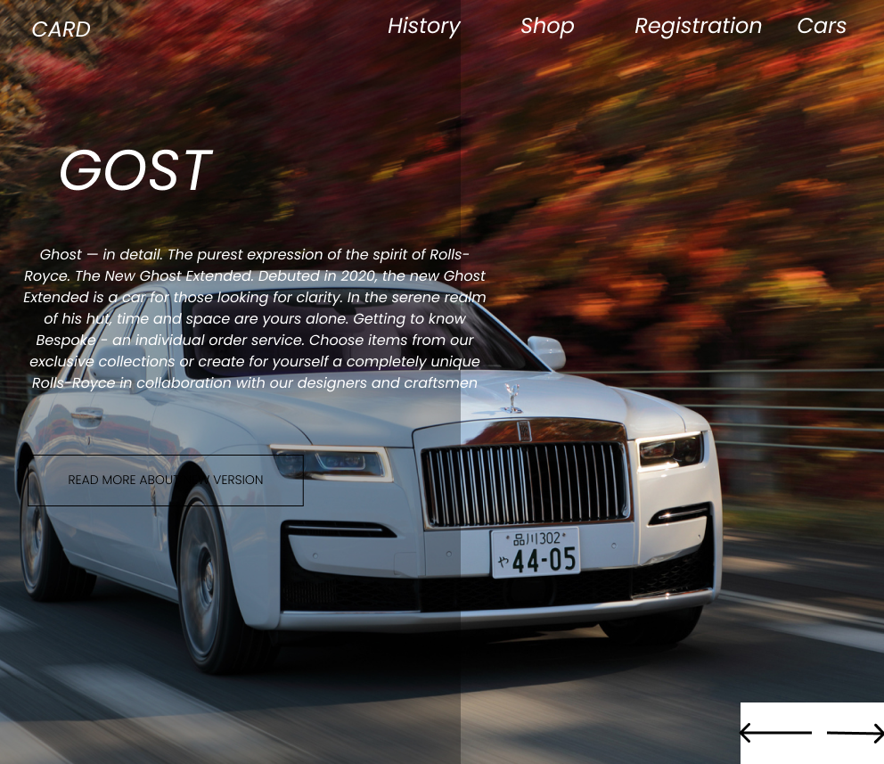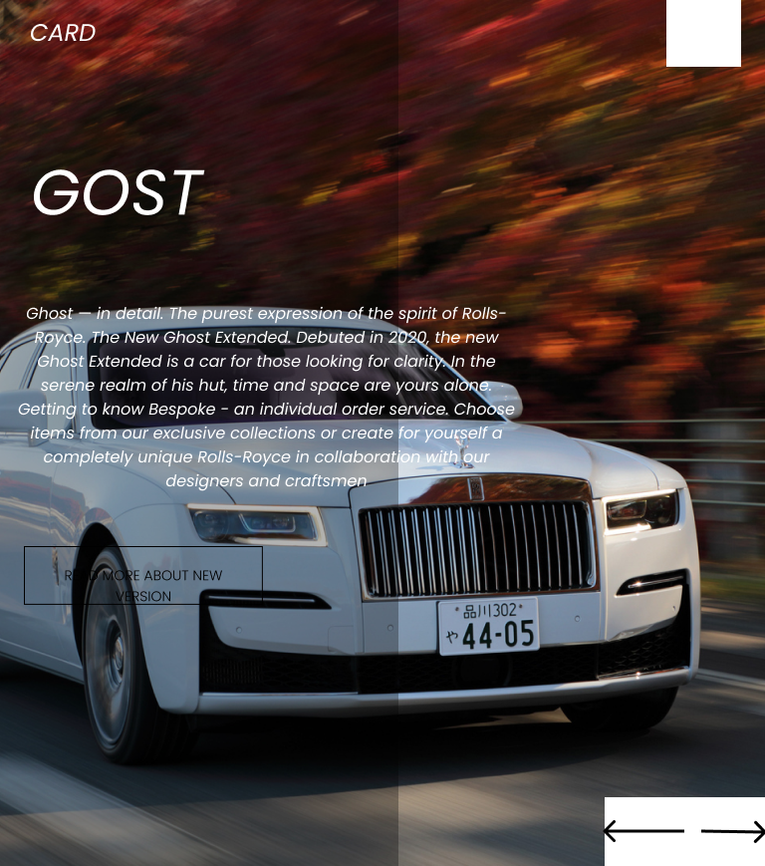

Рисунок 3-макет страницы “Cars”

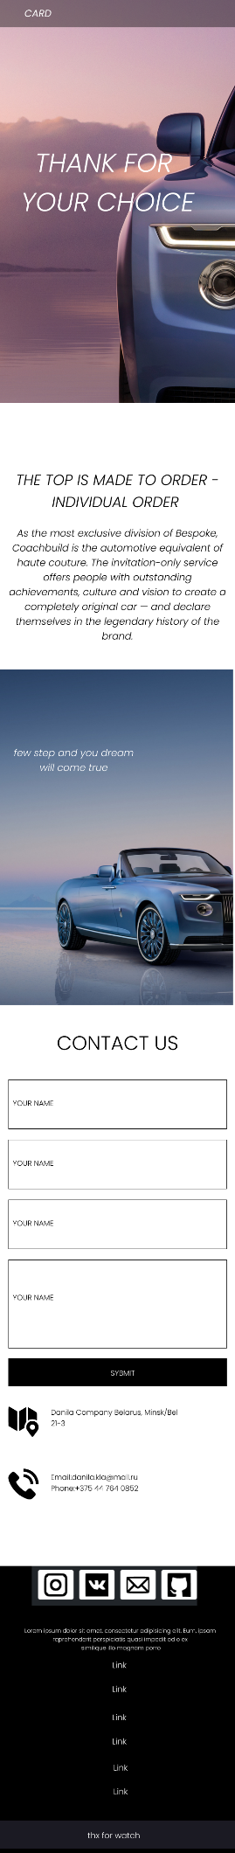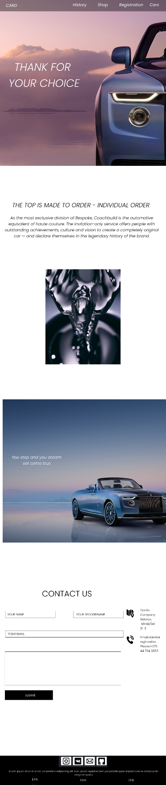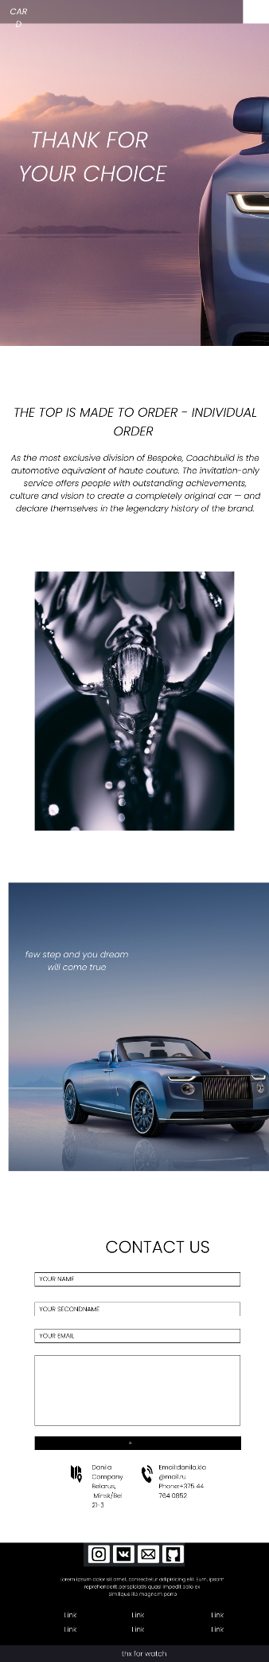

Рисунок 4-макет страницы “Registration”

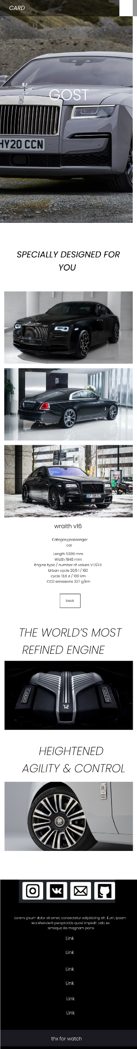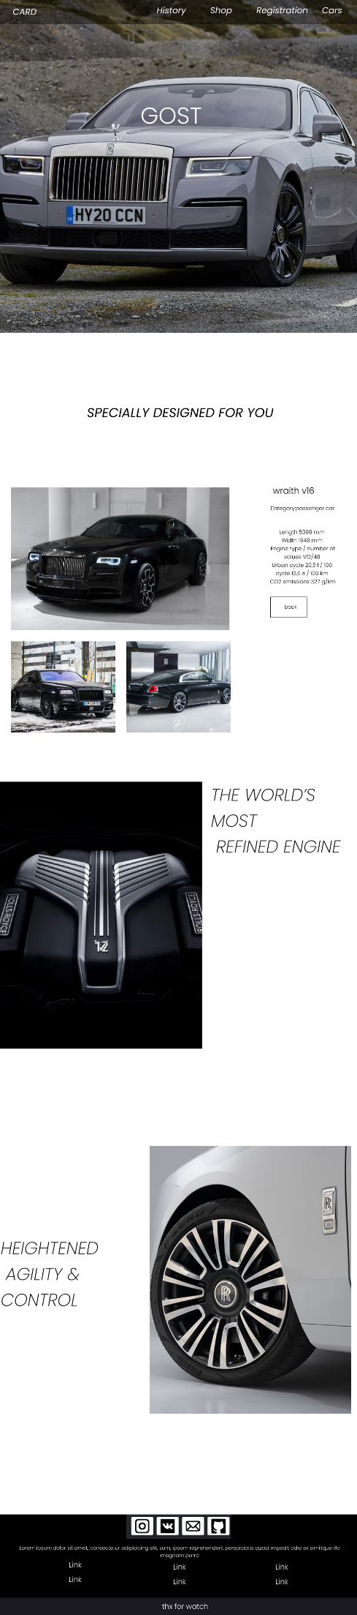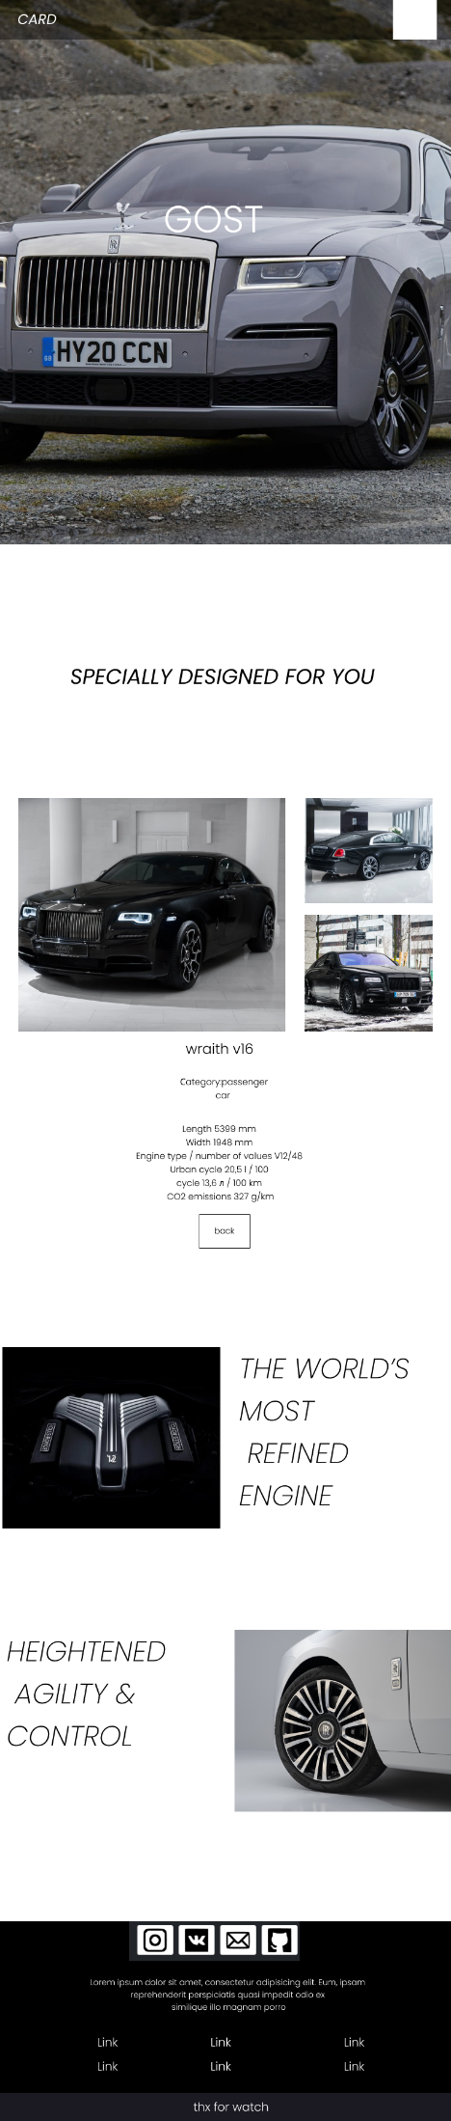

Рисунок 5-макет страницы “одной единицы товара”

**Приложение 3 Листинг HTML-документа**

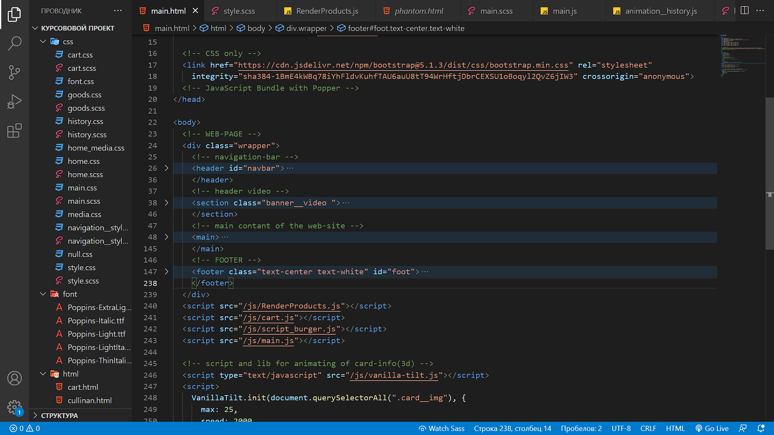

Рисунок 1-структура html документа

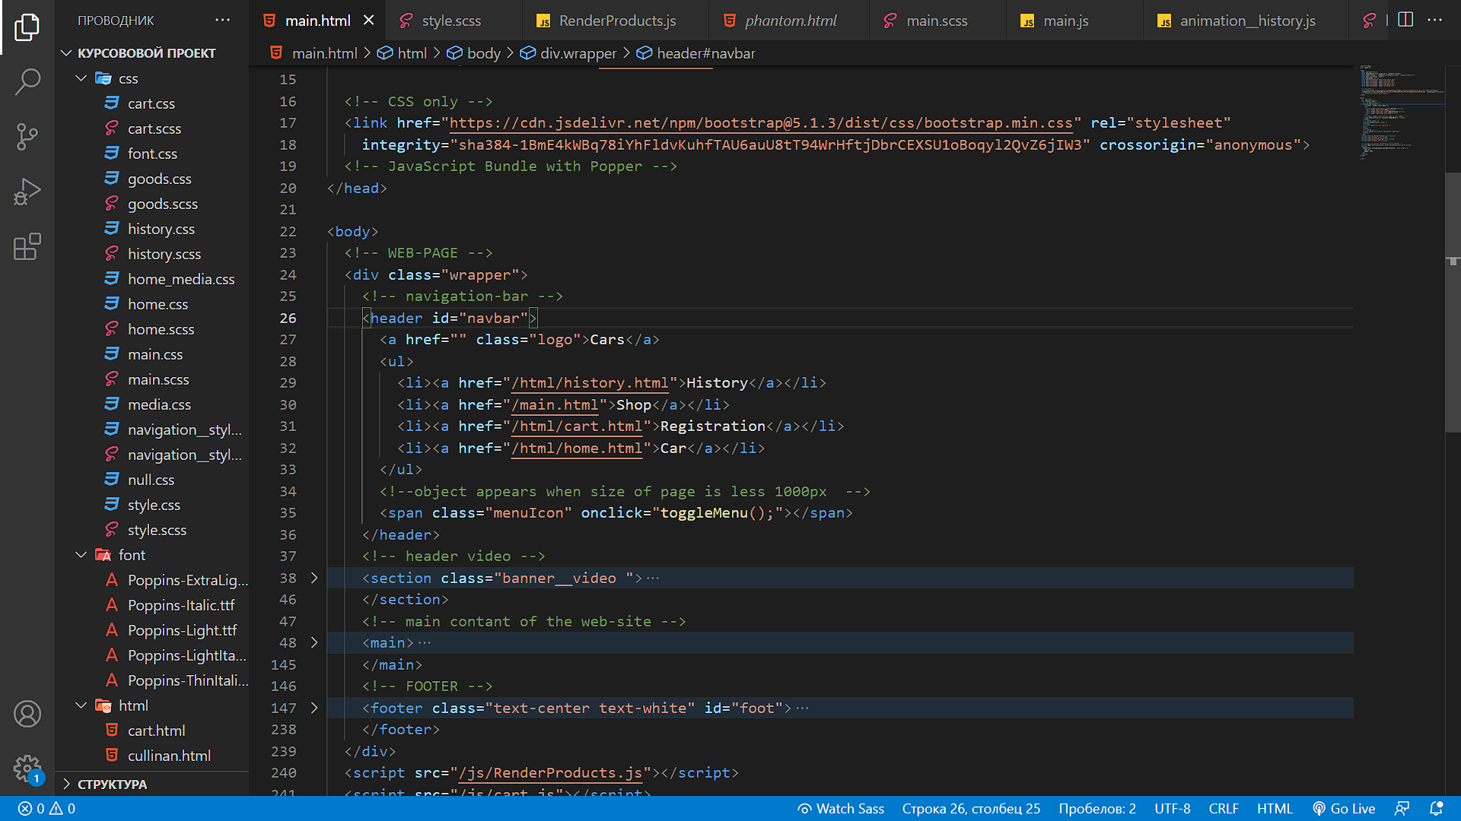

Рисунок 2-структура тега header

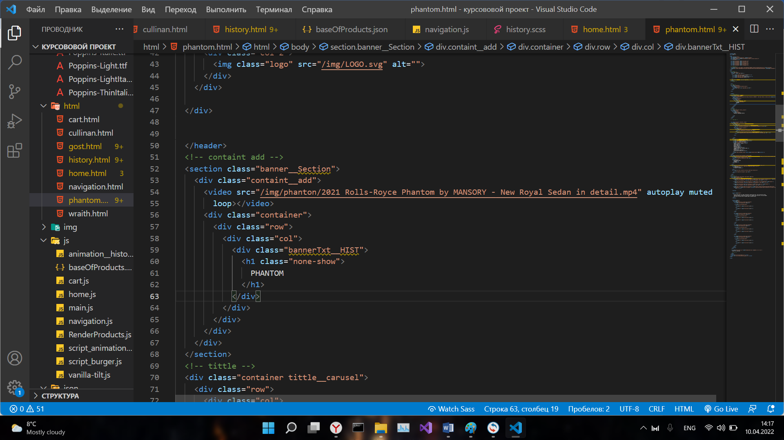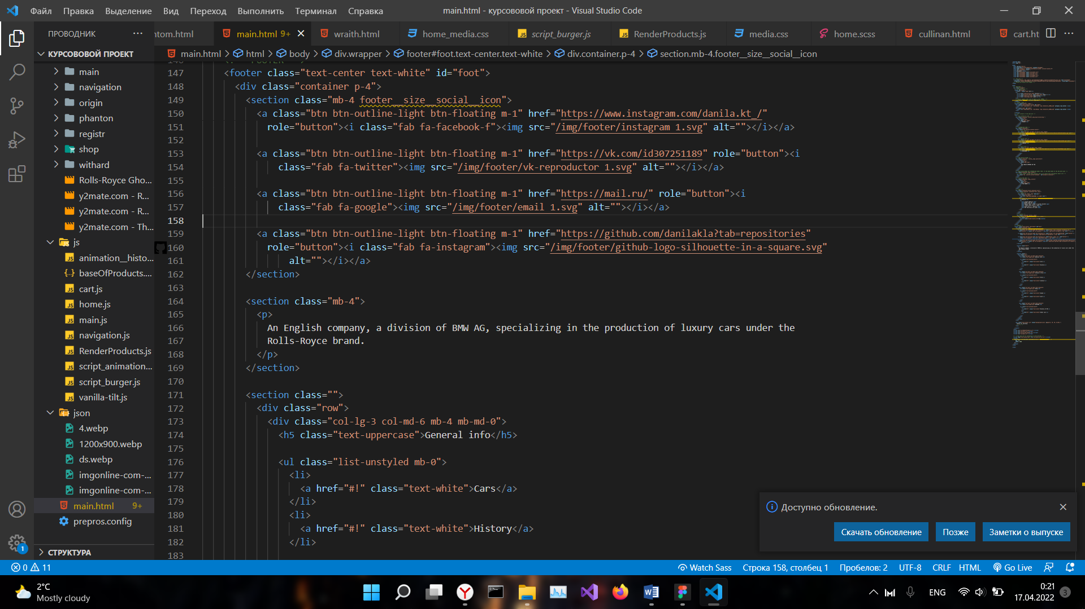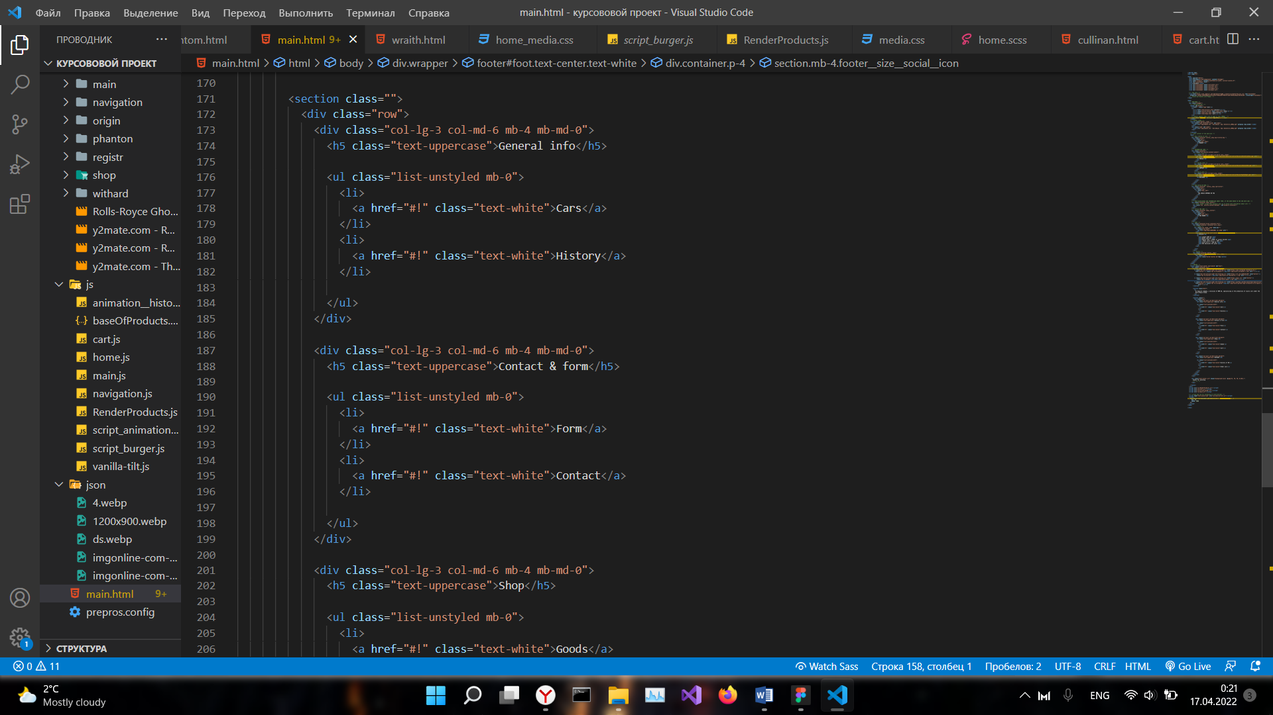

Рисунок 3-структура тега section

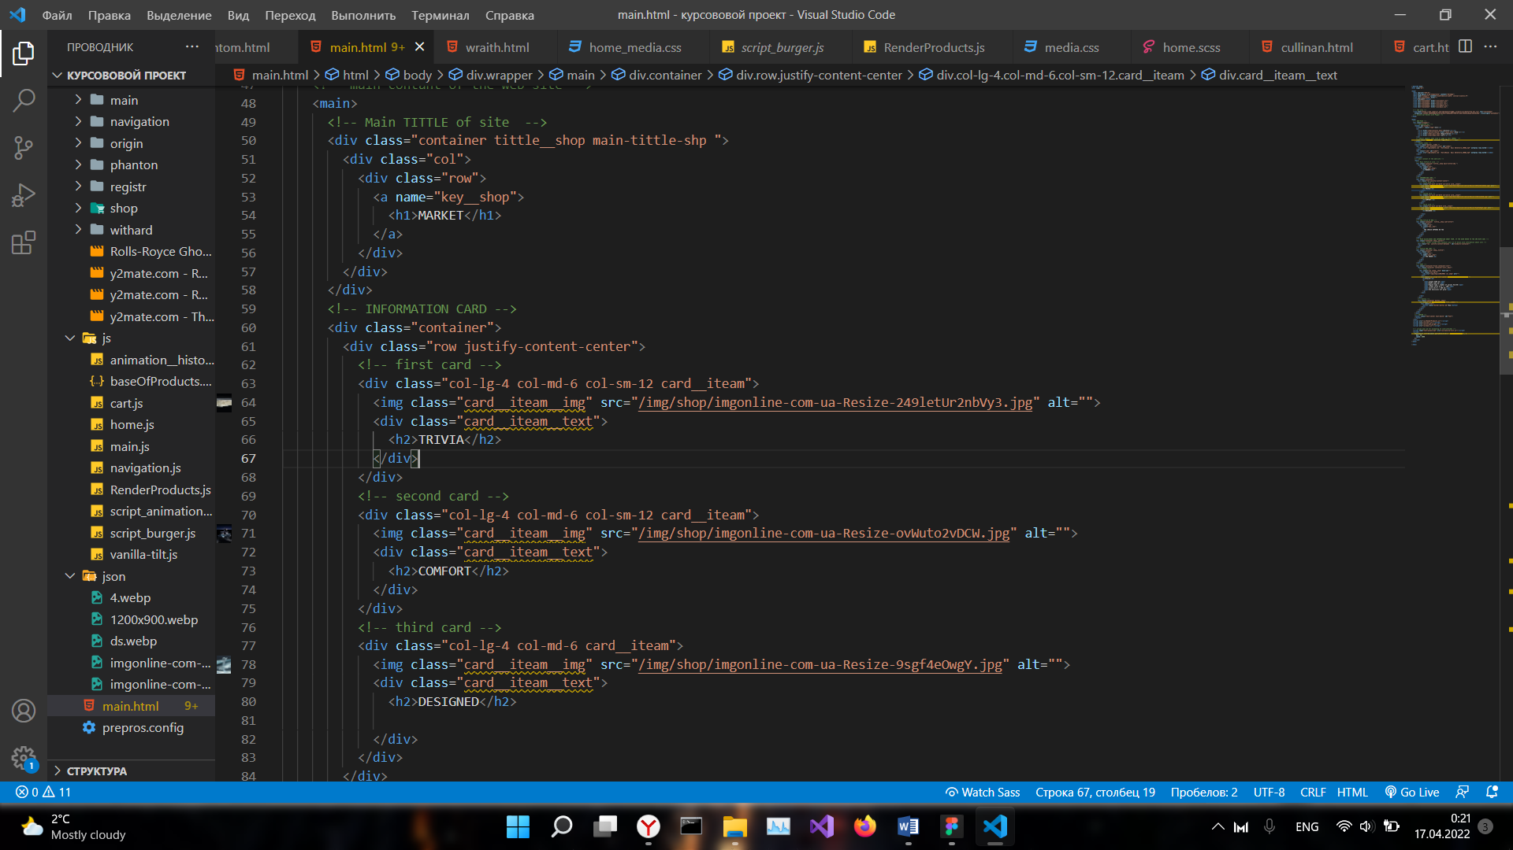

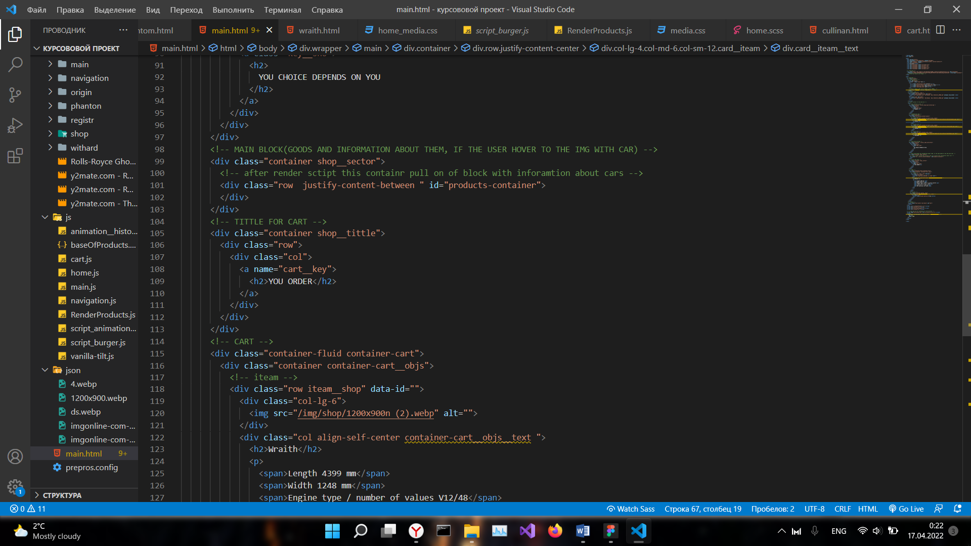

Рисунок 3-структура тега main

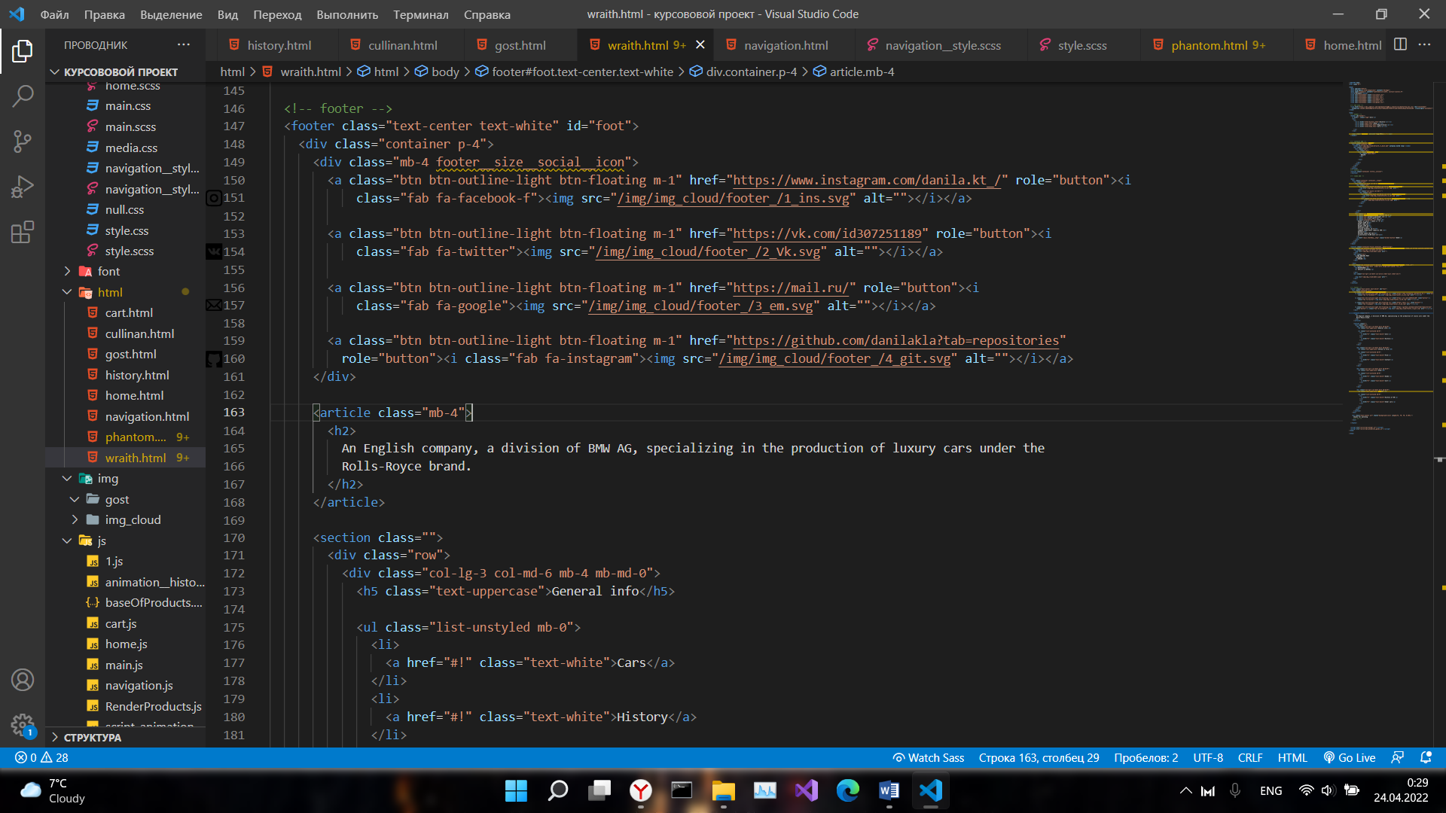

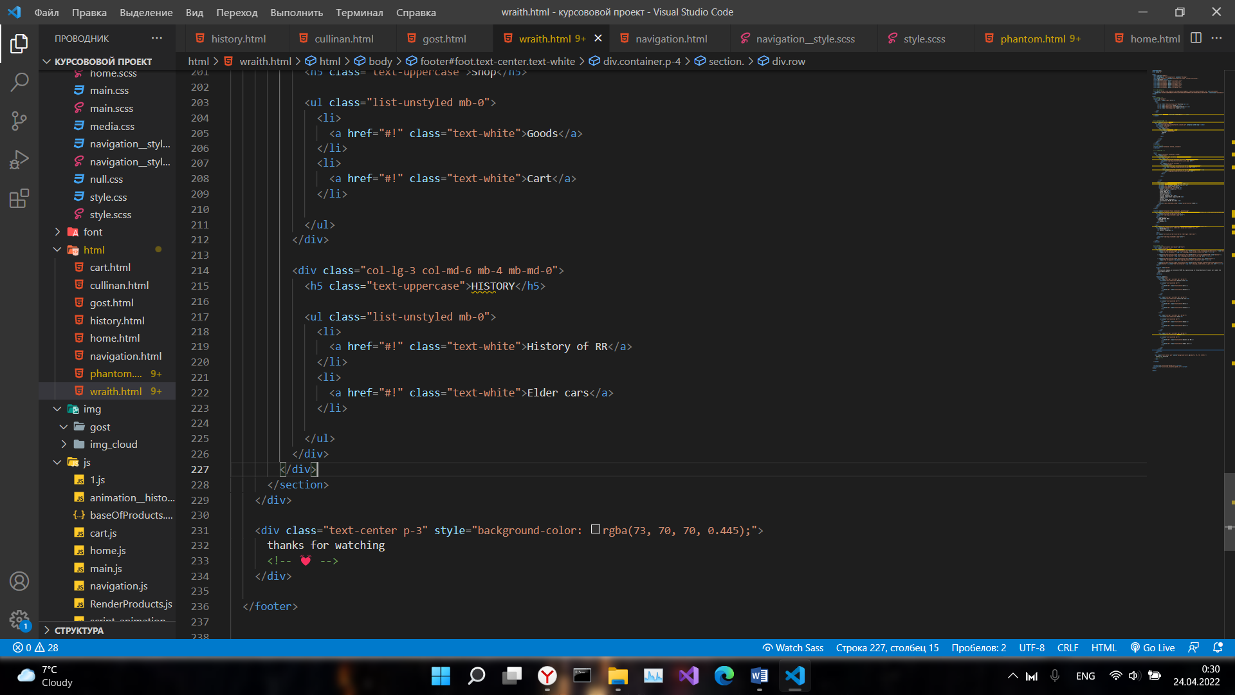

Рисунок 4-структура тега footer

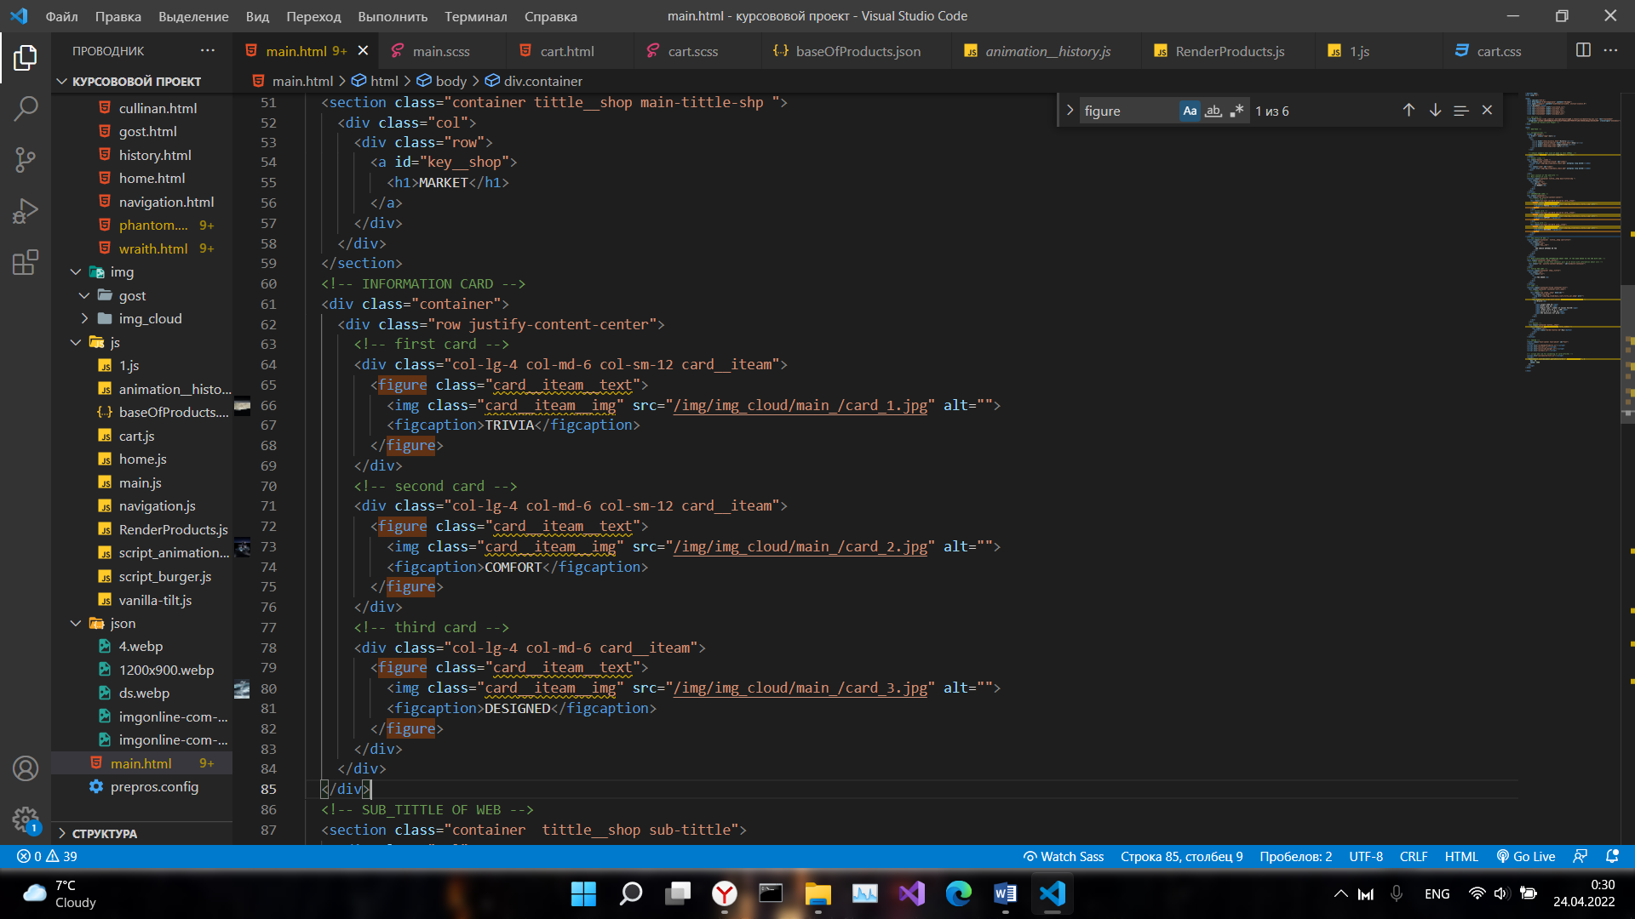

Рисунок 5-структура тега figure/figcaption

**Приложение 4 Листинг Sass(CSS)**

|  |  |
| --- | --- |
| Css | Sass(Scss) |
| кроссбраузерность | кроссбраузерность |
| вложенность | вложенность |

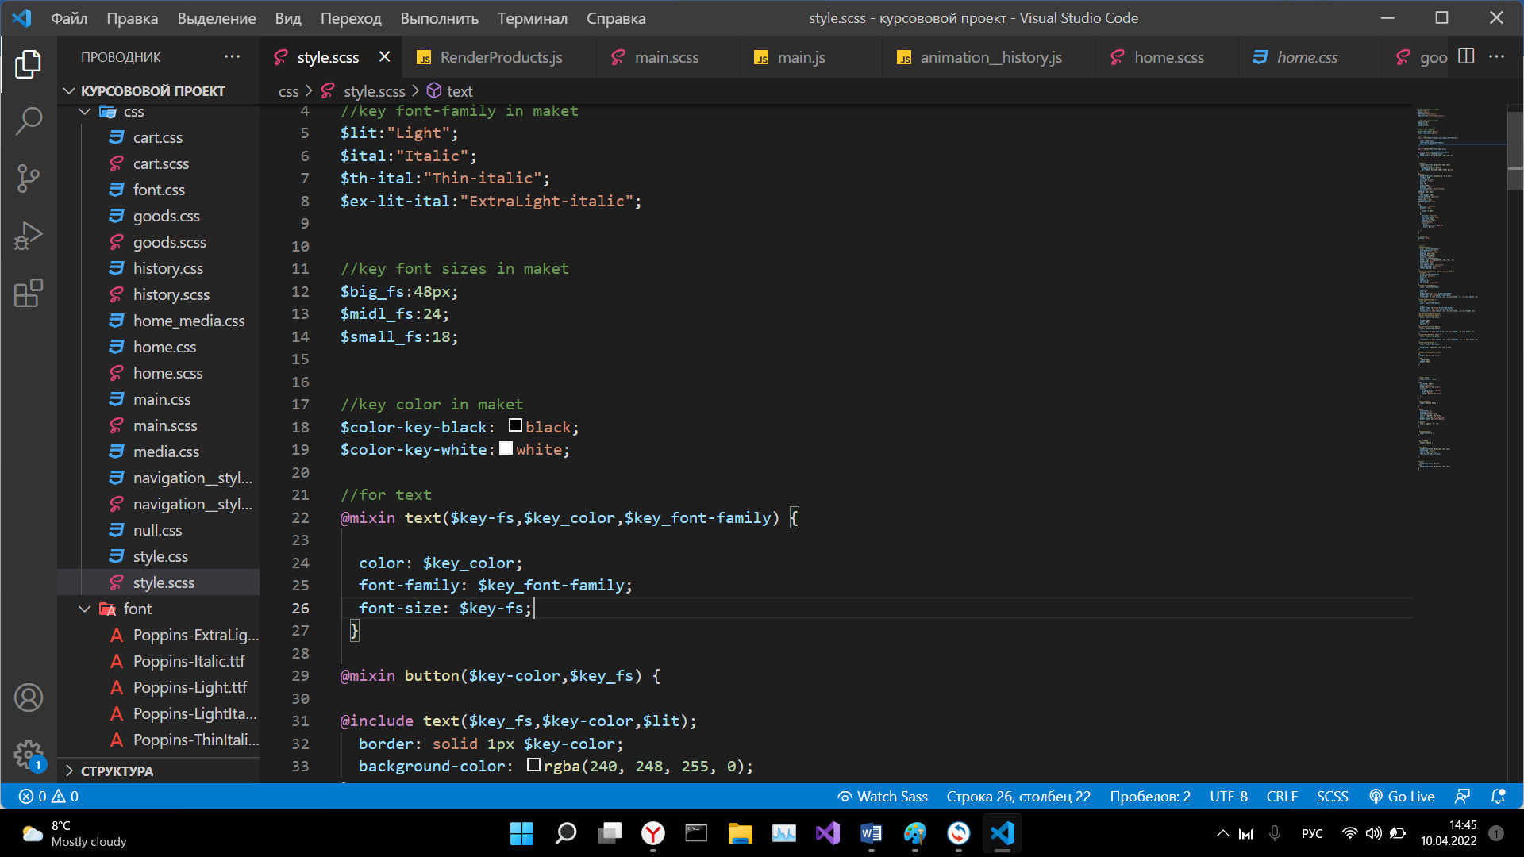

Рисунок 1- Миксины

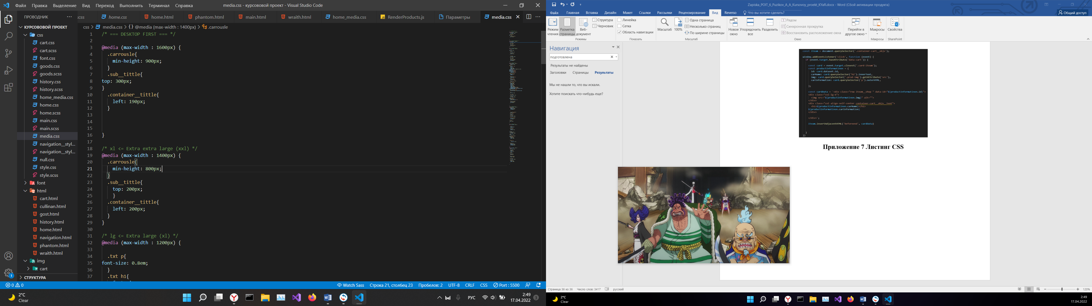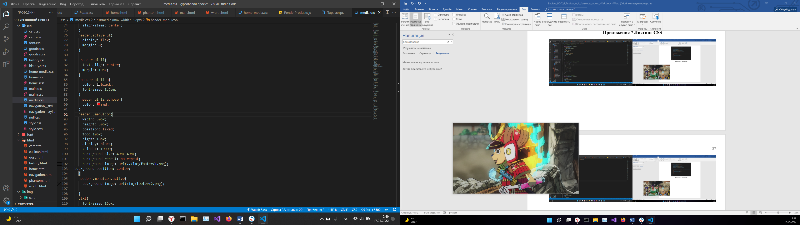

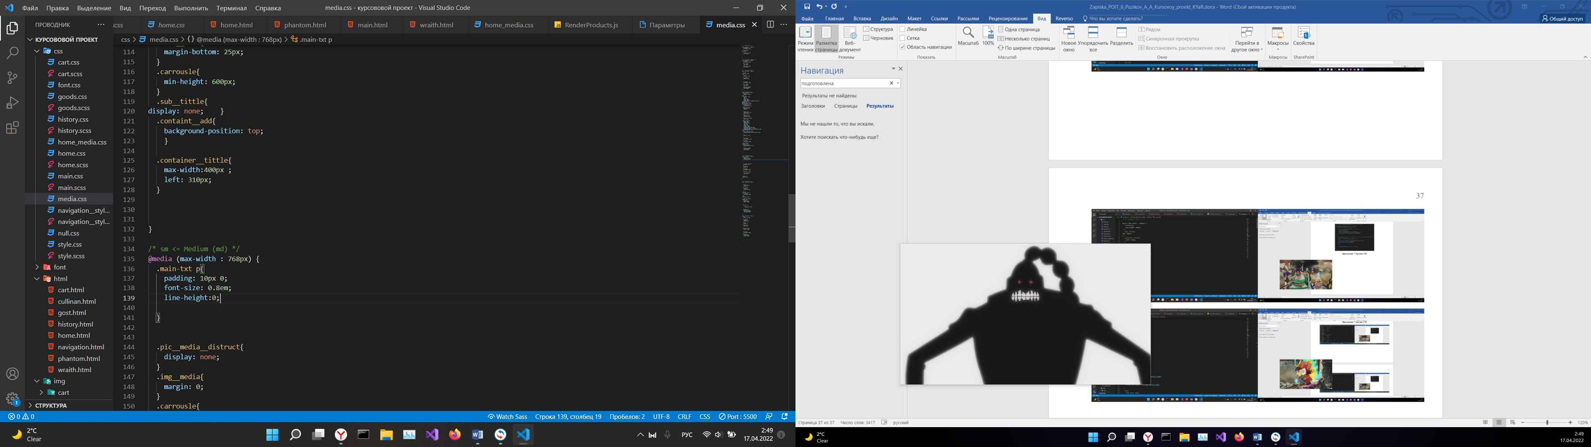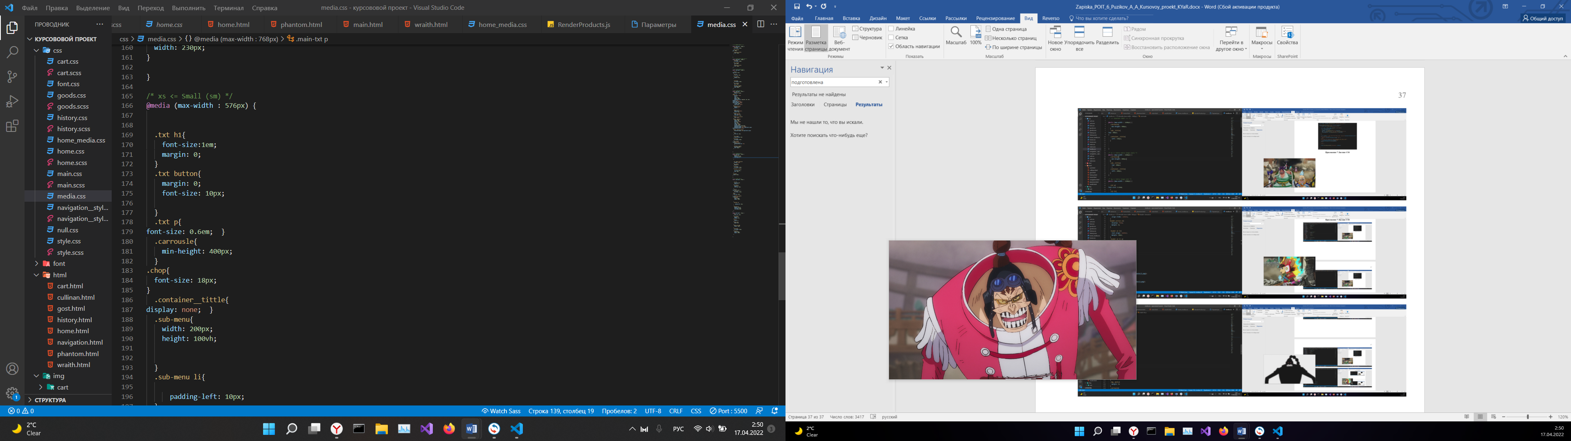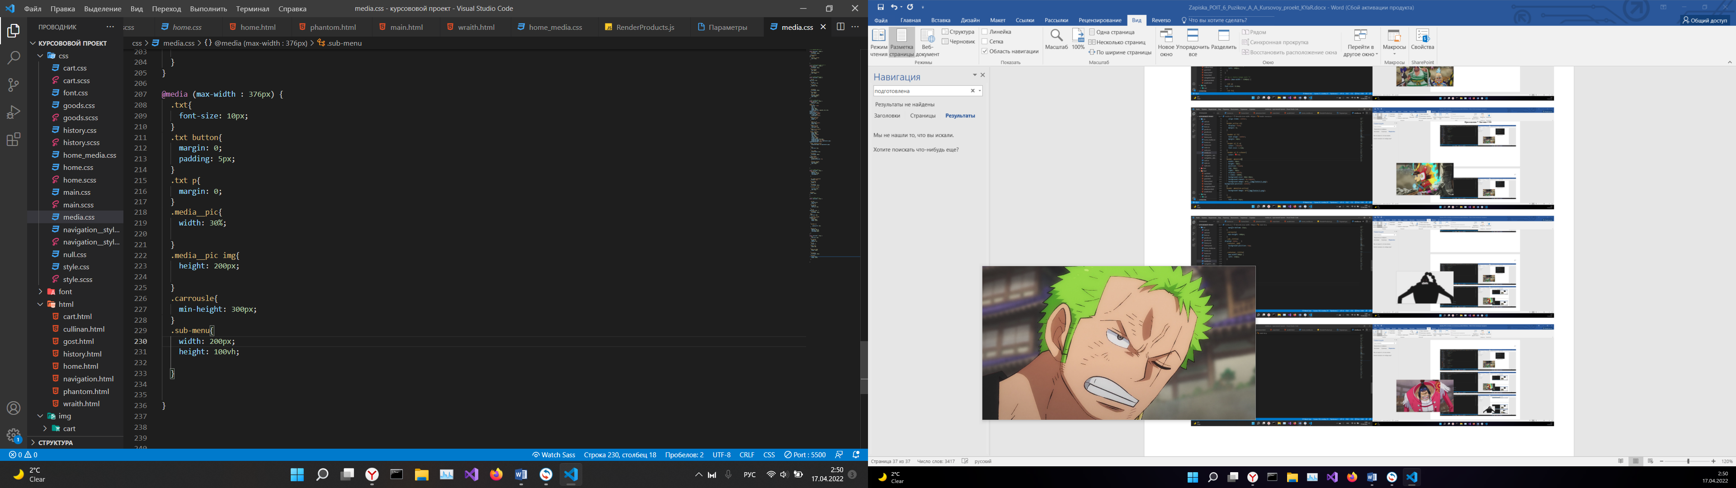

Рисунок 1- медиа-запросы

**Приложение 5 Листинг XML (SVG)**

|  |
| --- |
| [    {      "id": 1,      "tittle": "WRAITH",      "imgSrc": "/json/ds.webp",      "informationCAR": "<span>Length 5399 mm</span><span>Width 1948 mm</span><span>Engine type / number of values V12/48</span><span> Urban cycle 20,5 l / 100</span><span>cycle 13,6 л / 100 km</span><span>CO2 emissions 327 g/km</span>",      "srcToAbout": "/html/wraith.html"    },    {      "id": 2,      "tittle": "GHOST",      "imgSrc": "/json/imgonline-com-ua-Resize-oa6L6aQQVardrU.jpg",      "informationCAR": "<span>Length 5399 mm</span><span>Width 1948 mm</span><span>Engine type / number of values V12/48</span><span> Urban cycle 20,5 l / 100</span><span>cycle 13,6 л / 100 km</span><span>CO2 emissions 327 g/km</span>",      "srcToAbout": "/html/gost.html"    },    {      "id": 3,      "tittle": "CULLINAN",      "imgSrc": "/json/4.webp",      "informationCAR": "<span>Length 5399 mm</span><span>Width 1948 mm</span><span>Engine type / number of values V12/48</span><span> Urban cycle 20,5 l / 100</span><span>cycle 13,6 л / 100 km</span><span>CO2 emissions 327 g/km</span>",      "srcToAbout": "/html/cullinan.html"    },    {      "id": 4,      "tittle": "PHANTOM",      "imgSrc": "/json//imgonline-com-ua-Resize-pQoA9CX6V3VfD.jpg",      "informationCAR": "<span>Length 5399 mm</span><span>Width 1948 mm</span><span>Engine type / number of values V12/48</span><span> Urban cycle 20,5 l / 100</span><span>cycle 13,6 л / 100 km</span><span>CO2 emissions 327 g/km</span>",      "srcToAbout": "/html/phantom.html"    }  ] |

|  |
| --- |
| <svg width="60" height="59" viewBox="0 0 60 59" fill="none" xmlns="http://www.w3.org/2000/svg">  <g clip-path="url(#clip0_10_243)">  <path d="M6.705 1.83215C0.465625 5.58762 0 7.32795 0 29.3111C0 47.3557 0.18625 49.2792 1.8625 52.0271C5.68062 58.1641 7.45 58.6221 29.8 58.6221C52.15 58.6221 53.9194 58.1641 57.7375 52.0271C59.4137 49.2792 59.6 47.3557 59.6 29.3111C59.6 11.2666 59.4137 9.34308 57.7375 6.59518C53.9194 0.458202 52.15 0.000221252 29.8 0.000221252C11.4544 0.000221252 9.49875 0.183414 6.705 1.83215ZM50.8462 8.61031L54.0125 11.7246V29.3111V46.8977L50.8462 50.012L47.68 53.1263H29.8H11.92L8.75375 50.012L5.5875 46.8977V29.3111V11.7246L8.75375 8.61031L11.92 5.49602H29.8H47.68L50.8462 8.61031Z" fill="black"/>  <path d="M21.605 16.4878C17.135 19.2357 14.9 23.3576 14.9 29.3113C14.9 38.471 20.4875 43.9668 29.8 43.9668C39.1125 43.9668 44.7 38.471 44.7 29.3113C44.7 23.3576 42.465 19.2357 37.995 16.4878C33.8044 14.0147 25.7956 14.0147 21.605 16.4878ZM35.9463 23.266C38.2744 25.4643 39.1125 27.2046 39.1125 29.3113C39.1125 31.4181 38.2744 33.0668 35.9463 35.3567C31.6625 39.5702 27.9375 39.5702 23.6538 35.3567C19.37 31.1433 19.37 27.4794 23.6538 23.266C27.9375 19.0525 31.6625 19.0525 35.9463 23.266Z" fill="black"/>  </g>  <defs>  <clipPath id="clip0_10_243">  <rect width="59.6" height="58.6218" fill="white"/>  </clipPath>  </defs>  </svg> |

**Приложение 6 Листинг JavaScript**

|  |
| --- |
| //add class for menu(make the burger)  function toggleMenu() {    const menu = document.querySelector('.menuIcon');    const navbar = document.getElementById('navbar');    menu.classList.toggle('active');    navbar.classList.toggle('active');  } |

Burger.js-добавление класса

|  |
| --- |
| //baner-slide  const side1 = document.getElementById('side1');  const side2 = document.getElementById('side2');  window.addEventListener('scroll', () => {    side1.style.left = -window.pageYOffset + 'px';    side2.style.left = window.pageYOffset + 'px';  })  //animation of the block  const boxC = document.querySelectorAll('.tittle__shop')  window.addEventListener('scroll', () => {    const triggerBottom = window.innerHeight / 5 * 4;    boxC.forEach(boxC => {      let boxTOP = boxC.getBoundingClientRect().top      if (boxTOP < triggerBottom) {        boxC.classList.add('show')      } else {        boxC.classList.remove('show')      }    })  }) |

main.js-изменение положения блоков при скроле веб-страницы

|  |
| --- |
| const productsContainer = document.querySelector('#products-container')  //get inf from json  getProducts();  async function getProducts() {    const response = await fetch('./js/baseOfProducts.json');    const productsArray = await response.json();    renderProducts(productsArray);  }  //add the data to the html web-site  function renderProducts(productsArray) {    productsArray.forEach(iteam => {      const productHTML = `<div class="col-lg-6 card-iteam"  data-id="${iteam.id}" id="firstIteam">      <div class="text__img">        <img class="prod-img" src="${iteam.imgSrc}" alt="">        <div class="txt">          <h2>${iteam.tittle}</h2>          <p>           ${iteam.informationCAR}          </p>          <button data-cart href="" class="border-button">add to cart</button>          <a href="${iteam.srcToAbout}" class="more">more information</a>        </div>      </div>    </div>  `      productsContainer.insertAdjacentHTML('beforeend', productHTML)    });  } |

RenderProducts.js-получение данных из json и добавление в DOM

|  |
| --- |
| const iteam = document.querySelector('.container-cart__objs');  window.addEventListener('click', function (event) {    if (event.target.hasAttribute('data-cart')) {      const card = event.target.closest('.card-iteam');      const productInformatinon = {        id: card.dataset.id,        carName: card.querySelector('h2').innerText,        img: card.querySelector('.prod-img').getAttribute('src'),        carInformation: card.querySelector('p').outerHTML,      };      const cardData = `<div class="row iteam__shop " data-id="${productInformatinon.id}">      <div class="col-lg-6">        <img src="${productInformatinon.img}" alt="">      </div>      <div class="col align-self-center container-cart__objs__text">        <h1>${productInformatinon.carName}</h1>      ${productInformatinon.carInformation}      </div>      </div>`;      iteam.insertAdjacentHTML('beforeend', cardData)    }  }) |

cart.js-добавление товара в корзину